Sinh viên: Phạm Sơn Tây
MSSV: 1250080169
Lớp: 12_DHCNPM2

PHẦN I — TỔNG QUAN VÀ PHÂN TÍCH NGHIỆP VỤ

1.1. Giới thiệu bài toán
Cửa hàng bán nhiều nước giải khát thuộc nhiều loại / nhãn hiệu như Pepsi, Coca Cola, Bia Sài Gòn. Cửa hàng cần tin học hóa việc mua từ nhà cung ứng và bán cho khách, đặc biệt khi một đơn nhập được giao nhiều đợt hoặc một hóa đơn bán chưa giao đủ và chưa thu đủ tiền.
Thông tin cần liên kết là đơn đặt hàng với từng phiếu giao của nhà cung ứng; hóa đơn với các phiếu hẹn của khách quen; phiếu ghi nợ với khách, hóa đơn và nhân viên lập. Việc ghi chép rời rạc dễ gây nhận vượt đặt, thiếu căn cứ giao tiếp hoặc nhầm phần tiền khách chưa trả. Hệ thống cung cấp dữ liệu nhất quán cho kiểm tra tồn, tra cứu chứng từ và thống kê.
Người vận hành trực tiếp là nhân viên cửa hàng. Khách hàng và nhà cung ứng cung cấp hoặc nhận chứng từ thông qua nhân viên; đề không mô tả tài khoản, cổng khách hàng hay tích hợp điện tử với nhà cung ứng.

1.2. Phạm vi và giả định có ảnh hưởng
Bảng 2. Mã — Quyết định / giả định thiết kế
Mã | Quyết định / giả định thiết kế
A01 | “Mỗi loại” được hiểu là loại / nhãn hiệu: LoaiNGK thuộc đúng một NhaCungUng. Mỗi NGK thuộc một loại và kế thừa nguồn cung của loại. Nếu giảng viên hiểu “loại” là từng mã NGK thì chuyển FK MaNCU xuống NuocGiaiKhat.
A02 | Mỗi đơn gửi đúng một NCU; ngày nhận trong đơn là ngày dự kiến, ngày giao trên phiếu là ngày thực tế. Không quản lý thanh toán cho NCU vì đề chỉ yêu cầu lưu số tiền phải trả.
A03 | Số lượng nguyên dương theo một đơn vị tính cố định mỗi NGK; chưa quy đổi thùng/lon, không quản lý nhiều kho. Tồn ban đầu bằng 0, mọi hàng sẵn có được ghi nhận bằng phiếu nhập hợp lệ.
A04 | Khách vãng lai thiếu hàng: báo không đáp ứng, không lập HĐ thiếu. Khách quen có thể giao phần sẵn có và hẹn phần còn lại. Một phiếu hẹn được giao trọn một lần; khi thiếu hàng thì đổi ngày trước khi xác nhận.
A05 | Mỗi HĐ có tối đa một phiếu nợ, ghi phần chưa trả ban đầu; chưa quản lý thu nợ sau đó, lãi nợ, công nợ nhà cung ứng hay trả hàng. Không gọi số nợ này là dư nợ hiện tại sau thu hồi.
A06 | Có hồ sơ tối thiểu cho mỗi khách, kể cả vãng lai. Giá bán nhập ở dòng hóa đơn và được giữ lịch sử; không thêm bảng giá hoặc thuế do đề không nêu.

1.2. Tóm tắt quy trình và quy tắc nghiệp vụ
Bảng 3. Quy trình / người thực hiện — Bắt đầu → xử lý chính → kết quả
Quy trình / người thực hiện | Bắt đầu → xử lý chính → kết quả
Danh mục — nhân viên | Khi có loại/NGK/NCU/khách mới → ghi mã, tên, thông tin liên hệ và nguồn cung → danh mục sẵn sàng dùng trên chứng từ. Nhân viên là hồ sơ người lập, không tự suy ra hệ thống phân quyền.
Đặt hàng — nhân viên | Cần bổ sung hàng → chọn NCU, ngày đặt/ngày nhận, các NGK đúng nguồn và số lượng → lưu ĐĐH, xuất chứng từ để nhân viên liên hệ/gửi ngoài hệ thống.
Nhận hàng — nhân viên | NCU giao kèm phiếu → đối chiếu số đơn, số đợt và lượng còn nhận → lưu ngày giao, các dòng nhận, tiền phải trả → tồn tăng theo hàng nhận thật.
Bán/giao — nhân viên | Khách yêu cầu mua → đọc tồn, phân loại khách, nhập lượng/giá → đủ hàng giao ngay và lập HĐ; thiếu hàng chỉ hẹn khách quen → lưu lượng đã giao và phần hẹn.
Giao tiếp — nhân viên | Đến ngày hẹn → kiểm tra tồn và lượng còn giao của HĐ → đủ thì xác nhận giao phiếu hẹn; thiếu thì đổi ngày → lặp cho đến giao đủ.
Ghi nợ — nhân viên | Khách quen chưa trả đủ HĐ → tính khoản thiếu, nhập ngày trả, lý do, ghi người lập → lưu phiếu nợ để tra cứu.
Tra cứu/thống kê — nhân viên | Có yêu cầu xem lại → lọc chứng từ theo mã/ngày/khách/trạng thái → kết quả chi tiết, tổng mua bán và lịch hẹn/nợ ban đầu.
Bảng 4. Mã — Ràng buộc
Mã | Ràng buộc
BR01 | Mỗi loại có một NCU; một NCU cung cấp nhiều loại.
BR02 | Mỗi ĐĐH được giao từ 0 đến tối đa 3 đợt; mỗi phiếu giao gắn đúng một đơn.
BR03 | Mặt hàng nhận phải có trong đơn; tổng nhận từng NGK không vượt số lượng đặt (suy luận kiểm soát tối giản).
BR04 | Vãng lai phải nhận đủ và trả đủ ngay; khách quen mới được hẹn giao hoặc ghi nợ.
BR05 | Không giao âm tồn; số giao ngay + số giao hẹn thực tế không vượt số mua.
BR06 | Phiếu ghi nợ có ngày lập, khách qua HĐ, tiền nợ, ngày trả, lý do và NV lập.

1.3. Đầu vào và đầu ra
Bảng 5. Đầu vào — Nguồn / Người nhập
Đầu vào | Nguồn | Người nhập | Mục đích
Mã/tên loại; NCU của loại | Thông tin cửa hàng và NCU | Nhân viên | Nhận diện nhãn hiệu, nguồn cung
Mã/tên NGK, đơn vị tính | Danh mục hàng thực tế | Nhân viên | Định danh và tính lượng
Tên, địa chỉ, điện thoại NCU | Nhà cung ứng | Nhân viên | Liên hệ và gửi ĐĐH
Ngày đặt/nhận, NGK và lượng đặt | Nhu cầu bổ sung hàng | Nhân viên | Lập căn cứ nhập
Số phiếu, số ĐĐH, ngày giao, lượng, tiền | Phiếu giao của NCU | Nhân viên nhận hàng | Ghi đợt nhập thực tế
Khách, loại khách, hàng/lượng mua, đơn giá | Yêu cầu khách, thỏa thuận giá | Nhân viên bán hàng | Lập HĐ và xác định cách giao
Tiền đã trả, ngày hẹn, lượng hẹn | Thực nhận và hẹn với khách | Nhân viên | Lưu thanh toán ban đầu, lịch giao
Ngày trả, lý do, NV lập | Thỏa thuận trả chậm | Nhân viên | Hoàn thiện phiếu ghi nợ
Mã, khoảng ngày, trạng thái lọc | Nhu cầu tra cứu | Nhân viên | Chọn dữ liệu kết quả
Bảng 6. Đầu ra — Đối tượng nhận / Ý nghĩa
Đầu ra | Đối tượng nhận | Ý nghĩa
ĐĐH có số, ngày, các dòng đặt | Nhân viên → NCU | Căn cứ đề nghị giao hàng
Phiếu nhập đã ghi nhận và lượng còn nhận | Nhân viên | Xác nhận tiếp nhận, đối chiếu tối đa 3 đợt
HĐ với hàng/lượng/giá và tổng tiền | Nhân viên → khách | Căn cứ thanh toán và theo dõi giao
Phiếu hẹn: HĐ, ngày và các lượng còn hẹn | Nhân viên → khách quen | Cam kết lịch giao tiếp
Phiếu ghi nợ: khách, số tiền, ngày trả, lý do, NV | Nhân viên → khách quen | Căn cứ khoản chưa trả ban đầu
Tồn suy ra; danh sách HĐ/hẹn/nợ, tổng theo kỳ | Nhân viên | Hỗ trợ giao hàng, tra cứu, thống kê

PHẦN II — PHÂN TÍCH HỆ THỐNG

2.1. Actor và ranh giới hệ thống
Actor trực tiếp duy nhất là Nhân viên cửa hàng: nhập danh mục, đặt hàng, nhận hàng, bán/giao, lập nợ và tra cứu. Các vai trò bán hàng, kho, lập phiếu đều được đề gọi chung là nhân viên; không tự tách thành các chức danh hay quyền riêng. Khách và NCU là bên tham gia nghiệp vụ ngoài phần mềm, không được nối vào chức năng mà họ không trực tiếp vận hành. Nếu mở rộng cổng điện tử, khi đó mới thêm hai Actor này.
NhanVien đồng thời là một entity lưu mã và họ tên người lập. Actor là vai trò tương tác; entity là đối tượng thông tin, nên không đồng nhất Actor với bảng dữ liệu.

2.2. Use Case tổng quát
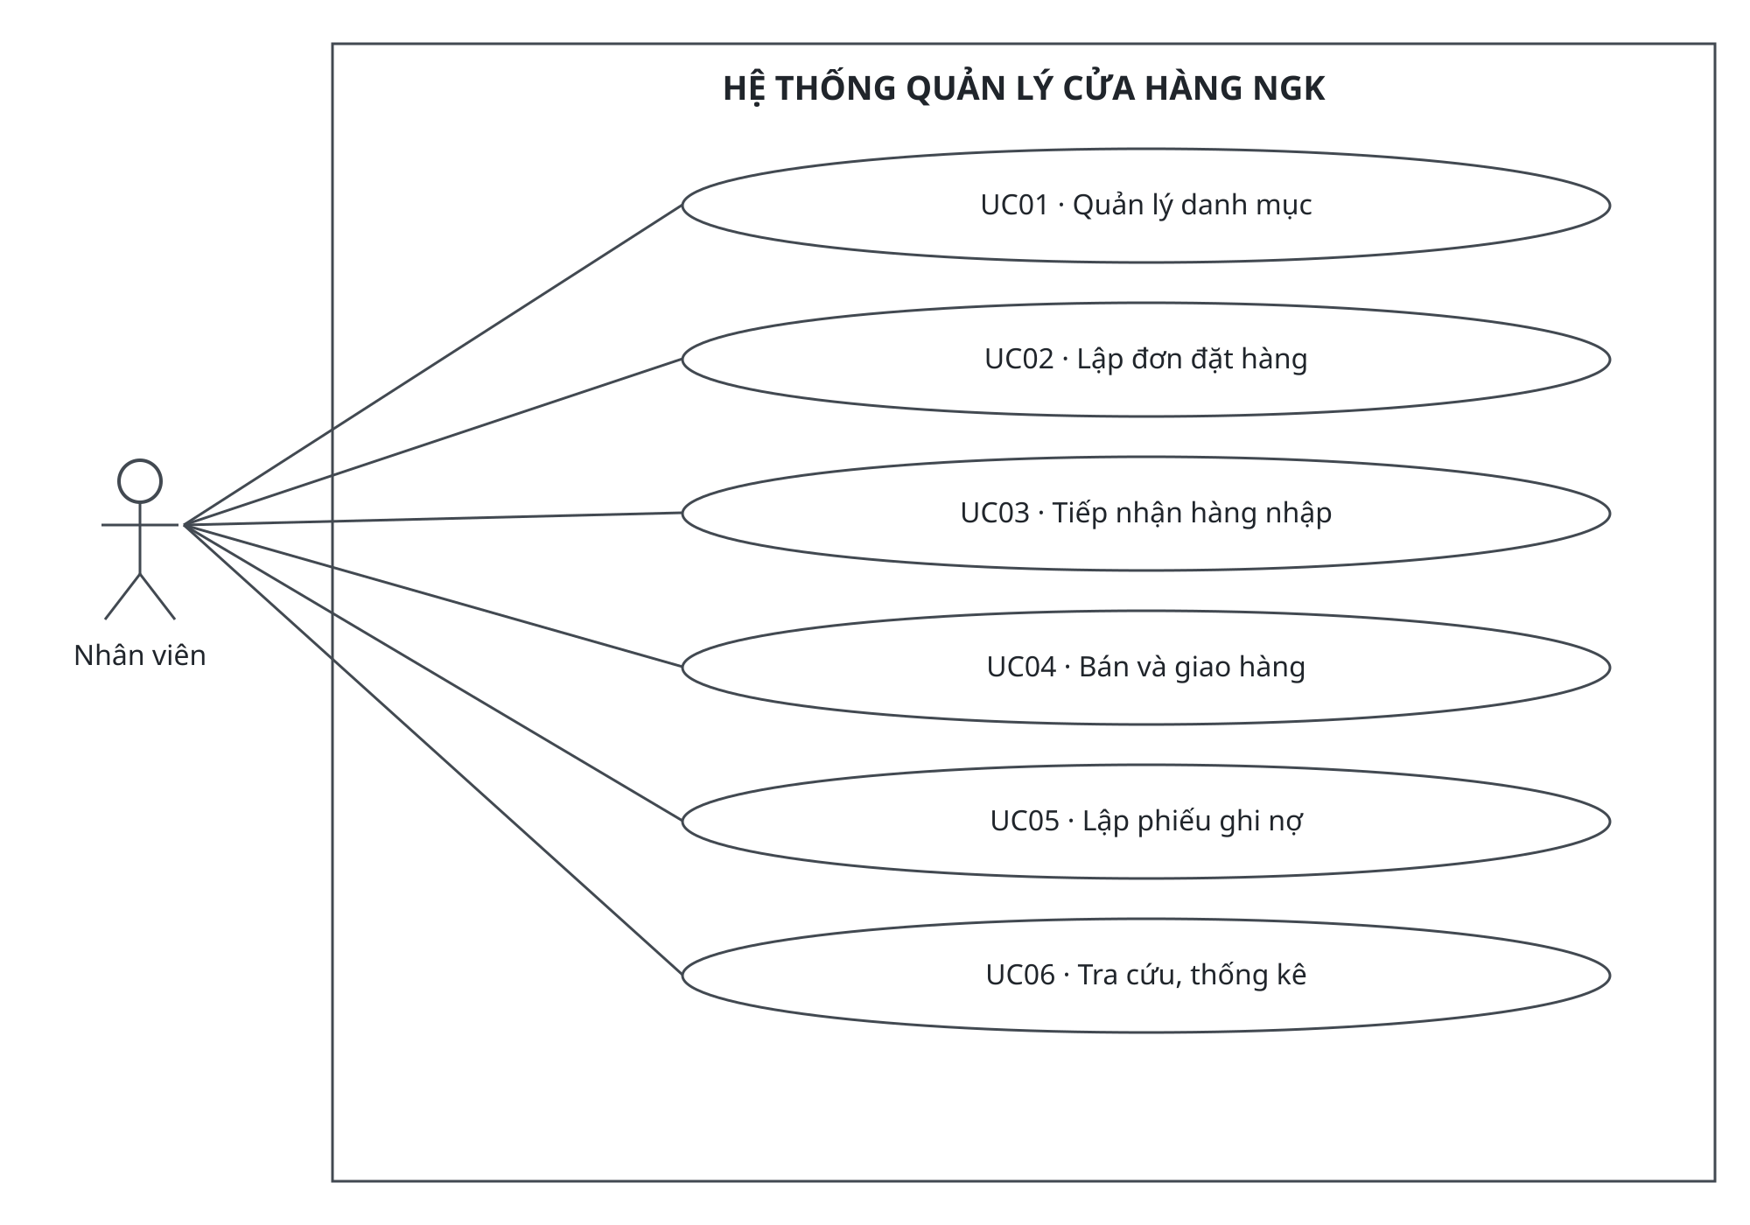
Hình 1. Các mục tiêu nghiệp vụ trong ranh giới hệ thống
UC04 bao phủ lập HĐ, giao ngay và các lần giao tiếp. UC01 quản lý các thực thể tham chiếu cần thiết; UC06 chỉ đọc dữ liệu và tổng hợp. Chứng từ đã phát sinh không xóa qua danh mục. Không bổ sung đăng nhập, nhân sự, thu hồi nợ hoặc báo cáo thuế.

2.3.1. Phân rã UC04 — từ đặt mua đến giao đủ
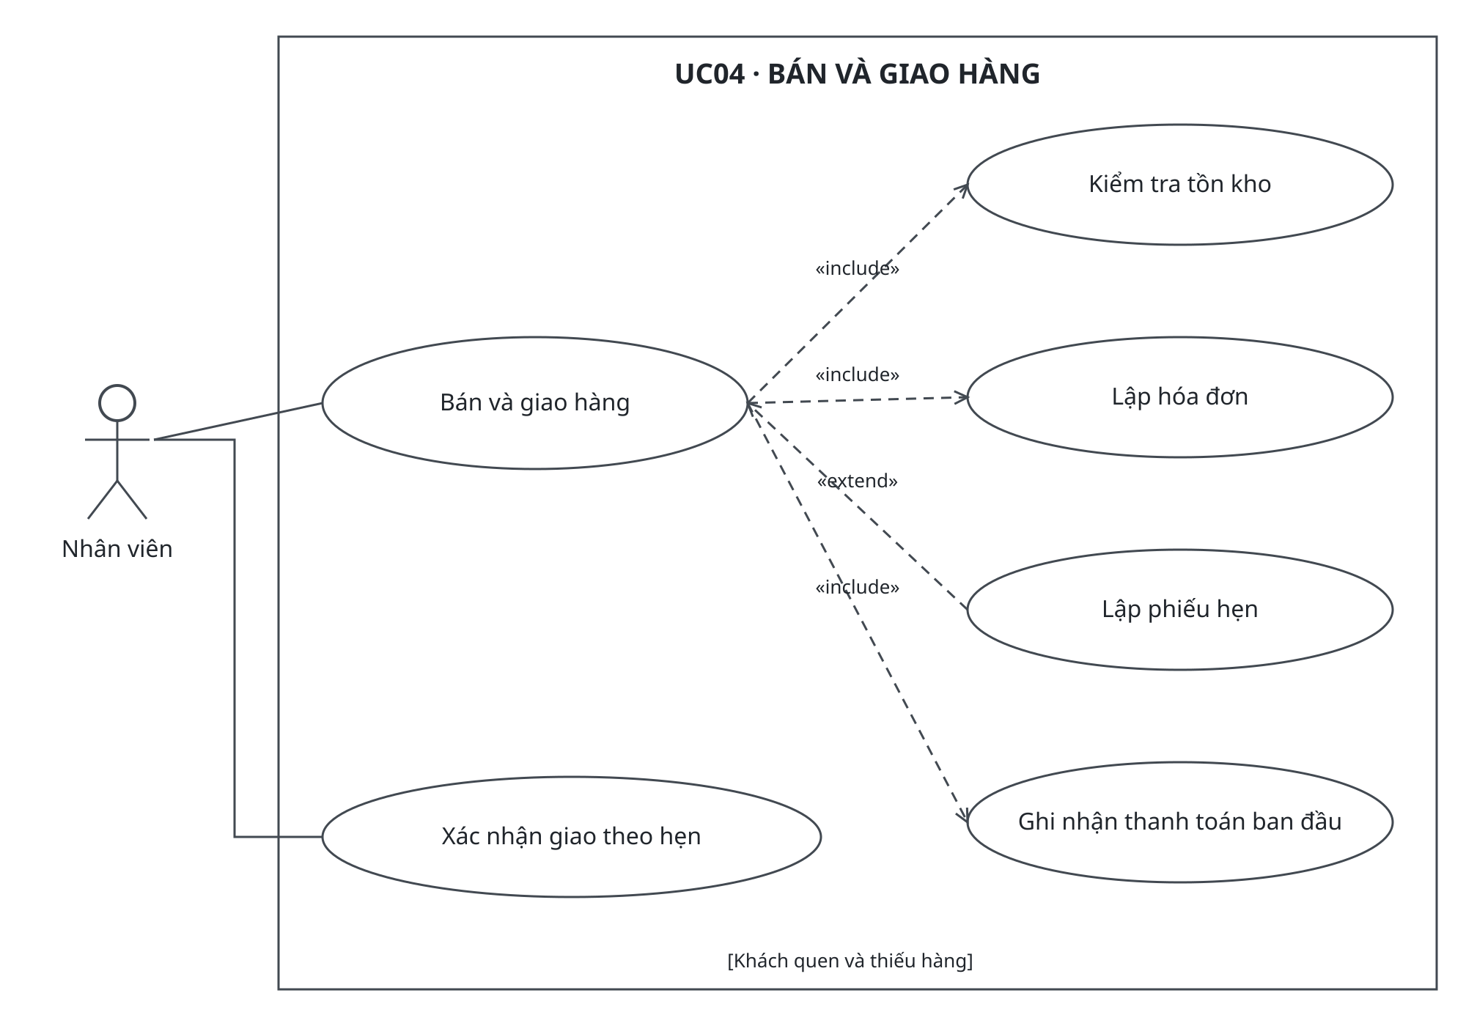
Hình 2. Phân rã bán hàng và giao hẹn
Chọn UC04 vì đây là quy trình trung tâm có hai loại khách, hai cách giao và liên hệ trực tiếp với tồn, hóa đơn, lịch hẹn. include chỉ dùng cho xử lý bắt buộc: kiểm tra tồn, lập HĐ và ghi nhận số tiền thực nhận ban đầu. extend trỏ từ “Lập phiếu hẹn” đến “Bán và giao hàng”, chỉ xảy ra khi khách quen thiếu hàng; điểm mở rộng là xác định phương án giao.
“Xác nhận giao theo hẹn” là mục tiêu thực hiện ở thời điểm sau, được nhân viên khởi động độc lập trên hóa đơn đã có. Đây không phải include của mỗi lần lập HĐ. Phân rã chức năng theo thời gian: tiếp nhận mua → kiểm tra → lập HĐ/giao ngay → lập hẹn khi cần → xác nhận từng hẹn cho đến đủ. Thứ tự này được diễn đạt bằng Activity, không suy diễn từ include/extend.
Vãng lai đủ hàng phải nhập đủ tiền; khách quen có thể thanh toán ngay hoặc để lại khoản thiếu. Trả chậm không đồng nghĩa thiếu hàng: khách quen nhận đủ vẫn có thể lập nợ. Phiếu nợ được thực hiện qua UC05, độc lập với tình trạng giao.

2.3.2. Phân rã UC03 — tiếp nhận hàng nhập
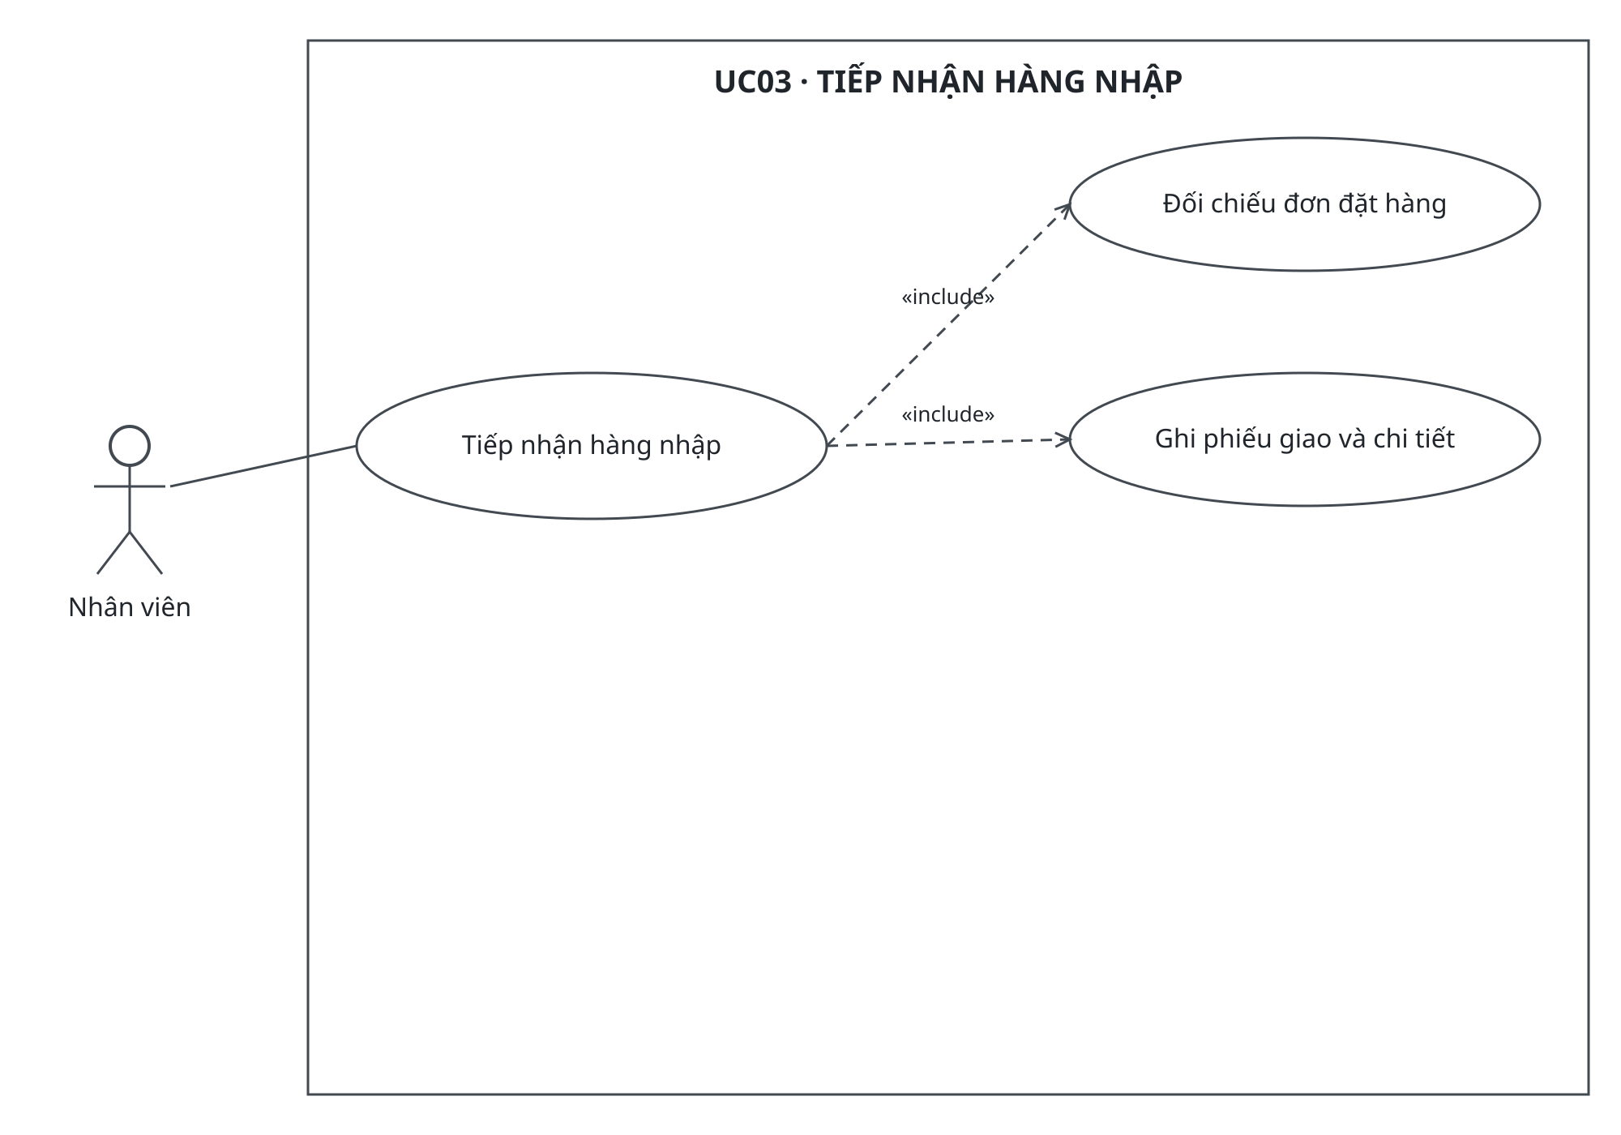
Hình 3. Đối chiếu đơn và ghi nhận từng đợt nhập
Chọn UC03 vì ràng buộc tối đa 3 đợt làm phát sinh quan hệ 1–n giữa ĐĐH và phiếu giao, đồng thời cần chống nhận vượt và sai mặt hàng. Đối chiếu ĐĐH và lưu phiếu giao là các bước bắt buộc được biểu diễn bằng include. Tồn mới là kết quả suy ra sau khi lưu, không phải Use Case độc lập.
Nhân viên nhập đúng số phiếu của NCU, ngày giao, lượng từng NGK và tổng số tiền phải trả. Không tạo đơn mới cho mỗi đợt. Đơn chưa nhận có 0 phiếu; đơn có thể nhận xong chỉ trong 1 đợt. Nếu đã có 3 phiếu nhưng còn thiếu, hệ thống báo cần giải quyết với NCU ngoài phạm vi, không nhận đợt thứ 4.

2.3.3. Phân rã UC05 — lập phiếu ghi nợ
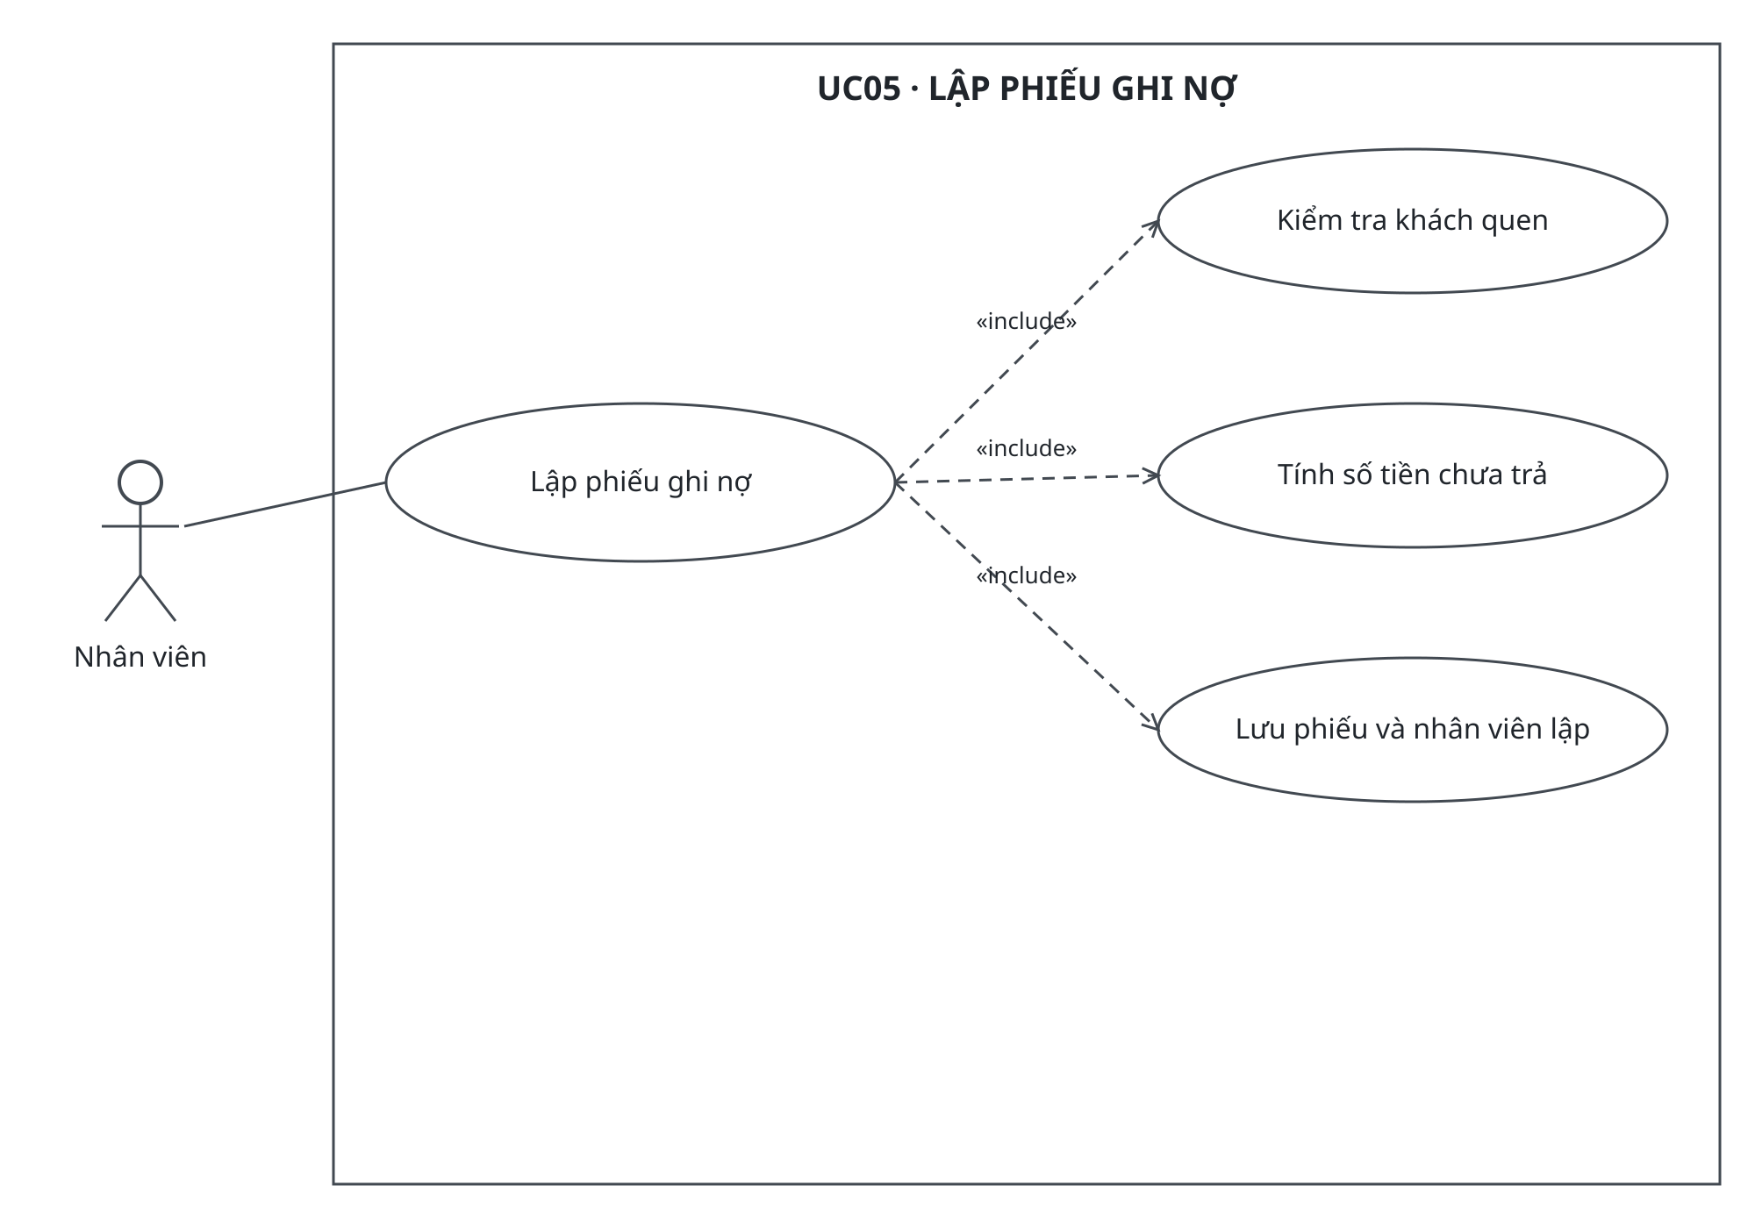
Hình 4. Ghi nợ có kiểm tra điều kiện khách và khoản chưa trả
Chọn UC05 vì đây là yêu cầu tuần tự được nêu rõ ở câu 6 của PDF. Mọi lần lập phiếu đều kiểm tra khách quen, tính phần tiền chưa trả và lưu nhân viên lập. Không dùng extend cho “khách quen”: đó là điều kiện cho phép thực hiện UC05, không phải một biến thể tùy chọn của hành vi ghi nợ.
Khách của phiếu được xác định qua hóa đơn, không nhập một khách khác trên form. Số tiền nợ = tổng số lượng mua × đơn giá bán − số tiền đã trả ban đầu. Không cho sửa trực tiếp tiền nợ. UNIQUE MaHD chặn lập lặp; ngày dự kiến trả không trước ngày lập, lý do không rỗng.

2.3.4. Activity Diagram — đặt mua đến giao đủ
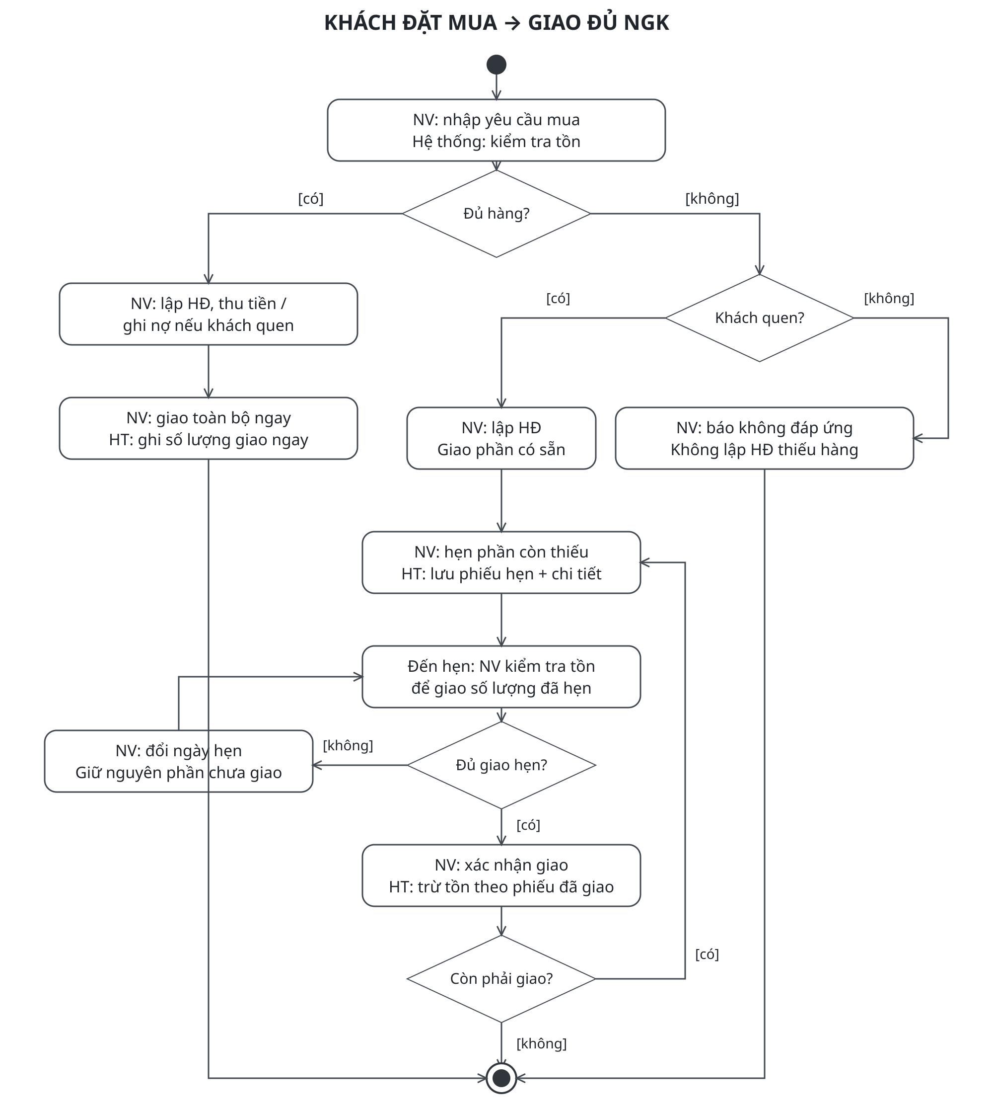
Hình 5. Luồng giao ngay, giao hẹn và lặp đến khi giao đủ
Mỗi hành động ghi NV hoặc HT để xác định trách nhiệm. Nhánh khách vãng lai thiếu hàng kết thúc do không được hẹn. Nhánh khách quen lặp qua các phiếu hẹn; không giới hạn số lần hẹn như giới hạn 3 đợt nhập từ NCU.

2.4.1. Analysis Class Diagram — danh mục và nhập hàng
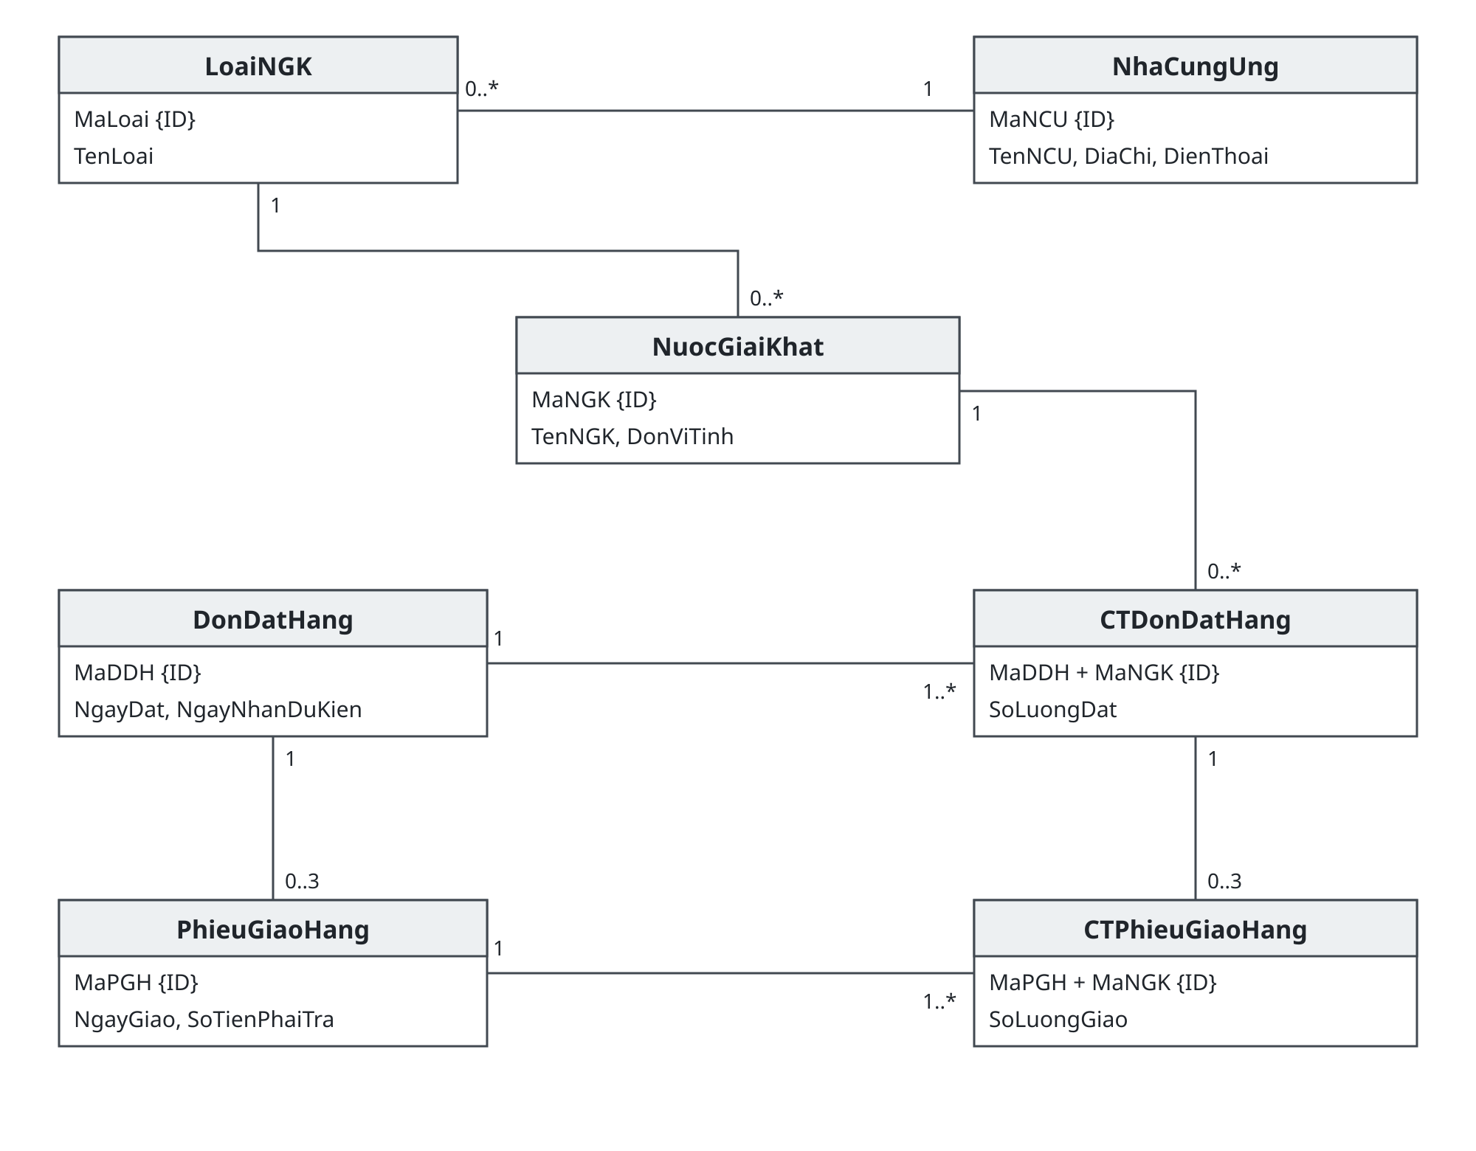
Hình 6. Các khái niệm nghiệp vụ của quá trình mua vào
Mỗi loại thuộc đúng 1 NCU; một NGK thuộc đúng 1 loại. Đơn, phiếu giao và các dòng liên kết bằng association. CTPhieuGiaoHang tham chiếu đúng dòng đặt để thể hiện lượng nhận dồn theo đơn. Nhân viên lập đơn/nhận hàng là quan hệ 1 với 0..* chứng từ, trình bày trong bảng quan hệ bổ sung ở mục 2.4.3 để giữ hình dễ đọc.

2.4.2. Analysis Class Diagram — bán, hẹn và ghi nợ
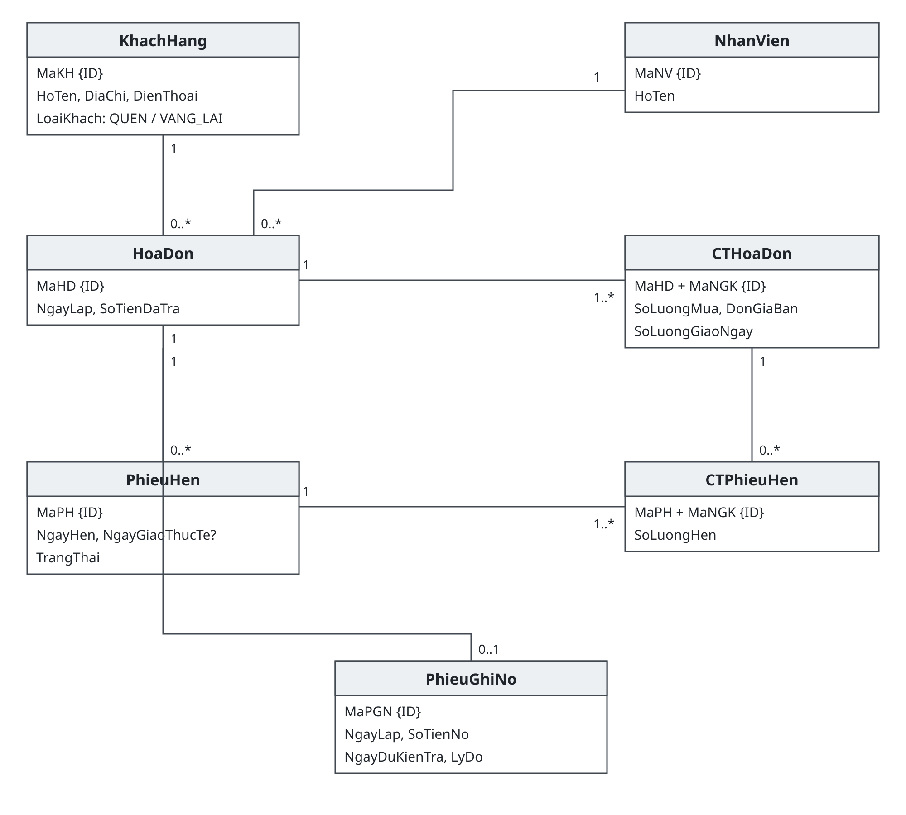
Hình 7. Các khái niệm nghiệp vụ của quá trình bán ra
CTHoaDon và CTPhieuHen còn liên kết với NuocGiaiKhat: mỗi dòng có 1 NGK, NGK xuất hiện trên 0..* dòng. Mỗi PhieuGhiNo có 1 NhanVien lập và suy ra 1 KhachHang qua HoaDon. Các quan hệ bổ sung này được liệt kê đầy đủ ở trang tiếp theo. Không có kế thừa hoặc composition vì đề chưa đặt ra quan hệ vòng đời/xóa đối tượng đủ mạnh; chi tiết chứng từ không được tự ý xóa khi chứng từ đã ghi nhận.

2.4.3. Trách nhiệm lớp và các quan hệ đầy đủ
Bảng 7. Lớp — Vai trò / trách nhiệm / Quan hệ quan trọng
Lớp | Vai trò / trách nhiệm | Quan hệ quan trọng
NhaCungUng | Lưu thông tin liên hệ | 1 → 0..* LoaiNGK; 1 → 0..* DonDatHang
LoaiNGK | Nhận diện loại/nhãn hiệu và nguồn cung | 1 → 0..* NuocGiaiKhat; mỗi loại đúng 1 NCU
NuocGiaiKhat | Nhận diện mặt hàng, đơn vị tính | 1 → 0..* dòng của từng loại chứng từ
NhanVien | Xác định người lập / tiếp nhận | 1 → 0..* DonDatHang, PhieuGiaoHang, HoaDon, PhieuGhiNo
KhachHang | Lưu loại khách và liên hệ | 1 → 0..* HoaDon; nợ/hẹn chỉ khi QUEN
DonDatHang | Ghi ngày đặt/nhận và yêu cầu nhập | 1 → 1..* CTDonDatHang; 1 → 0..3 PhieuGiaoHang
CTDonDatHang | Ghi lượng đặt theo NGK | Đúng 1 đơn + 1 NGK; 1 → 0..3 CTPhieuGiaoHang
PhieuGiaoHang | Ghi một lần nhận, tiền phải trả | Đúng 1 đơn; 1 → 1..* CTPhieuGiaoHang
CTPhieuGiaoHang | Ghi lượng thực nhận trong đợt | Đúng 1 phiếu và 1 dòng đặt, cùng NGK
HoaDon | Ghi người mua, ngày, tiền đã trả | 1 → 1..* CTHoaDon; 1 → 0..* PhieuHen; 1 → 0..1 PhieuGhiNo
CTHoaDon | Giữ số mua, giá lịch sử, giao ngay | Đúng 1 HĐ + 1 NGK; 1 → 0..* CTPhieuHen
PhieuHen | Quản lý ngày và việc đã giao hẹn | Đúng 1 HĐ; 1 → 1..* CTPhieuHen
CTPhieuHen | Phân bổ lượng giao cho từng lần | Đúng 1 hẹn và 1 dòng HĐ, cùng NGK
PhieuGhiNo | Ghi khoản chưa trả ban đầu, ngày trả, lý do | Đúng 1 HĐ và 1 NV; khách lấy qua HĐ
Các bội số 1..* áp dụng cho chứng từ đã lưu hoàn chỉnh; dịch vụ không cho lưu đầu phiếu rỗng. Bội số 0..3 không có nghĩa phải đủ 3 lần mới kết thúc. CTDonDatHang và CTHoaDon dùng ID ghép, mỗi mã NGK xuất hiện tối đa một dòng trên một chứng từ; lượng trùng được cộng trước khi lưu.

PHẦN III — THIẾT KẾ HỆ THỐNG HƯỚNG ĐỐI TƯỢNG

3.1. Quy tắc phát triển từ phân tích sang thiết kế
Giữ nguyên 14 lớp nghiệp vụ và các association/bội số ở mục 2.4.3. Hình mức thiết kế dưới đây chia thành các góc nhìn thuộc tính–phương thức để đọc được chữ; danh sách quan hệ ở 2.4.3 là phần topology dùng chung, không phát sinh lớp trùng khi xuất hiện ở nhiều hình. Bổ sung kiểu, dấu truy cập, ID, FK ánh xạ, hành vi entity và dịch vụ điều phối giao dịch. Không thêm lớp cơ sở hoặc interface vì bài toán chưa cần đa hình.
Dấu −: thuộc tính private; dấu +: phương thức public; ?: có thể thiếu. String/Int/Decimal/Date lần lượt ánh xạ chuỗi/số nguyên/tiền/ngày. Chỉ repository truy cập lưu trữ. Service kiểm tra ràng buộc liên chứng từ, entity giữ kiểm tra và phép tính cục bộ. Không nhúng SQL vào form.
Các DTO là gói tham số truyền dữ liệu, không phải entity mới và không sinh bảng. DanhMucDTO chứa các cột của nhóm được chọn; LienHeDTO gồm ten, diaChi, dienThoai. DonDTO gồm maNCU, maNV, ngayDat, ngayNhanDuKien và các dòng {maNGK, soLuongDat}; NhanDTO gồm maPGH, maDDH, maNV, ngayGiao, soTienPhaiTra và các dòng {maNGK, soLuongGiao}.
BanDTO gồm maKH, maNV, ngayLap, soTienDaTra và các dòng {maNGK, soLuongMua, donGiaBan, soLuongGiaoNgay}; có thể kèm HenDTO cho phần thiếu. HenDTO gồm maHD, ngayHen và các dòng {maNGK, soLuongHen}. NoDTO gồm maHD, maNV, ngayLap, ngayDuKienTra, lyDo; số tiền nợ do service tính. Mã mới được trả về sau khi commit. TraCuuDTO/QueryDTO biểu diễn bộ lọc mã, ngày, khách, loại dữ liệu, trạng thái; KetQuaDTO gồm các dòng và tổng cộng.
Bảng 8. Liên kết thiết kế — Trách nhiệm
Liên kết thiết kế | Trách nhiệm
FrmDanhMuc → DanhMucService | Lưu/xóa dữ liệu tham chiếu; không xóa khi đã được tham chiếu
FrmDatHang/FrmNhapHang → NhapHangService | Lập đơn, nhận từng đợt, đối chiếu nguồn và lượng
FrmBanHang → BanHangService → KhoService | Lập HĐ/hẹn, xác nhận giao; kiểm tra tồn suy ra
FrmGhiNo → CongNoService → HoaDon | Kiểm tra khách, tính tiền còn thiếu, lập nợ
FrmTraCuu → TraCuuService | Đọc chứng từ và tổng hợp; không ghi CSDL
Mọi service → CuaHangRepository | begin/lock/load/query/save/commit hoặc rollback

3.1.1. Lớp thiết kế — danh mục
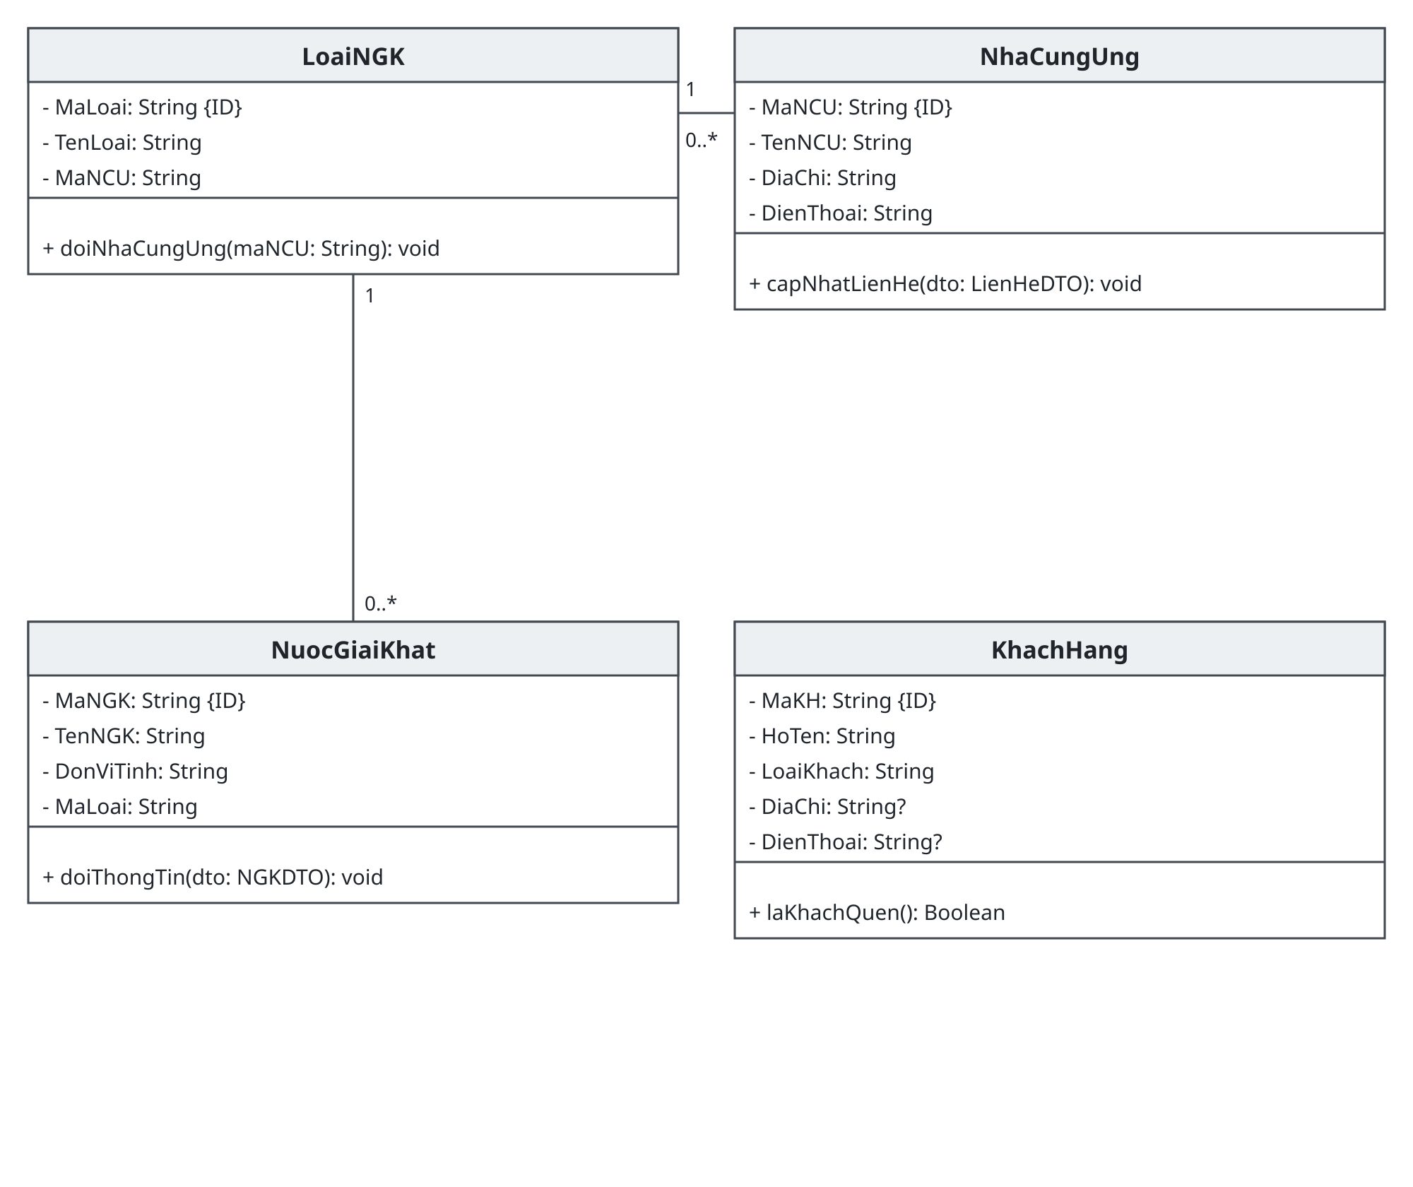
Hình 8. danh mục — thuộc tính có kiểu và hành vi
FK MaNCU đặt ở LoaiNGK; FK MaLoai ở NuocGiaiKhat. KhachHang.laKhachQuen() trả true khi LoaiKhach = QUEN. Mã định danh bất biến sau khi lưu.

3.1.1b. Lớp thiết kế — nhân viên và phiếu nợ
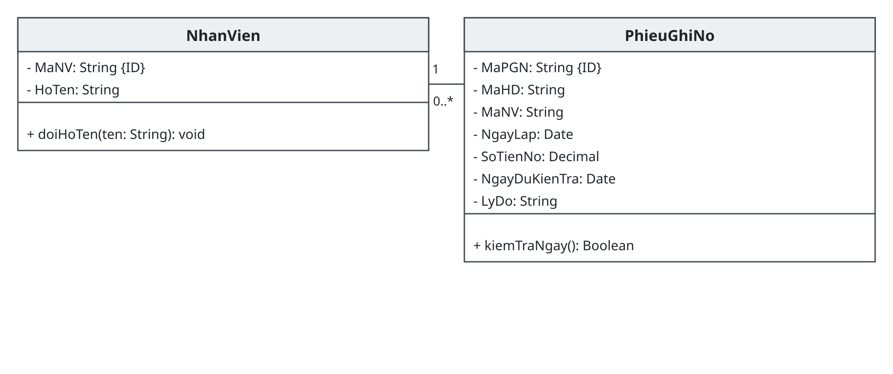
Hình 9. nhân viên và phiếu nợ — thuộc tính có kiểu và hành vi
NhanVien ghi người lập; mã NV là FK trong các chứng từ, không là tài khoản đăng nhập. Mỗi PhieuGhiNo gắn một HĐ và một NV; HĐ có 0..1 phiếu. NGKDTO gồm ten và dvt. PhieuGhiNo.kiemTraNgay kiểm tra ngày trả không trước ngày lập.

3.1.2. Lớp thiết kế — nhập hàng
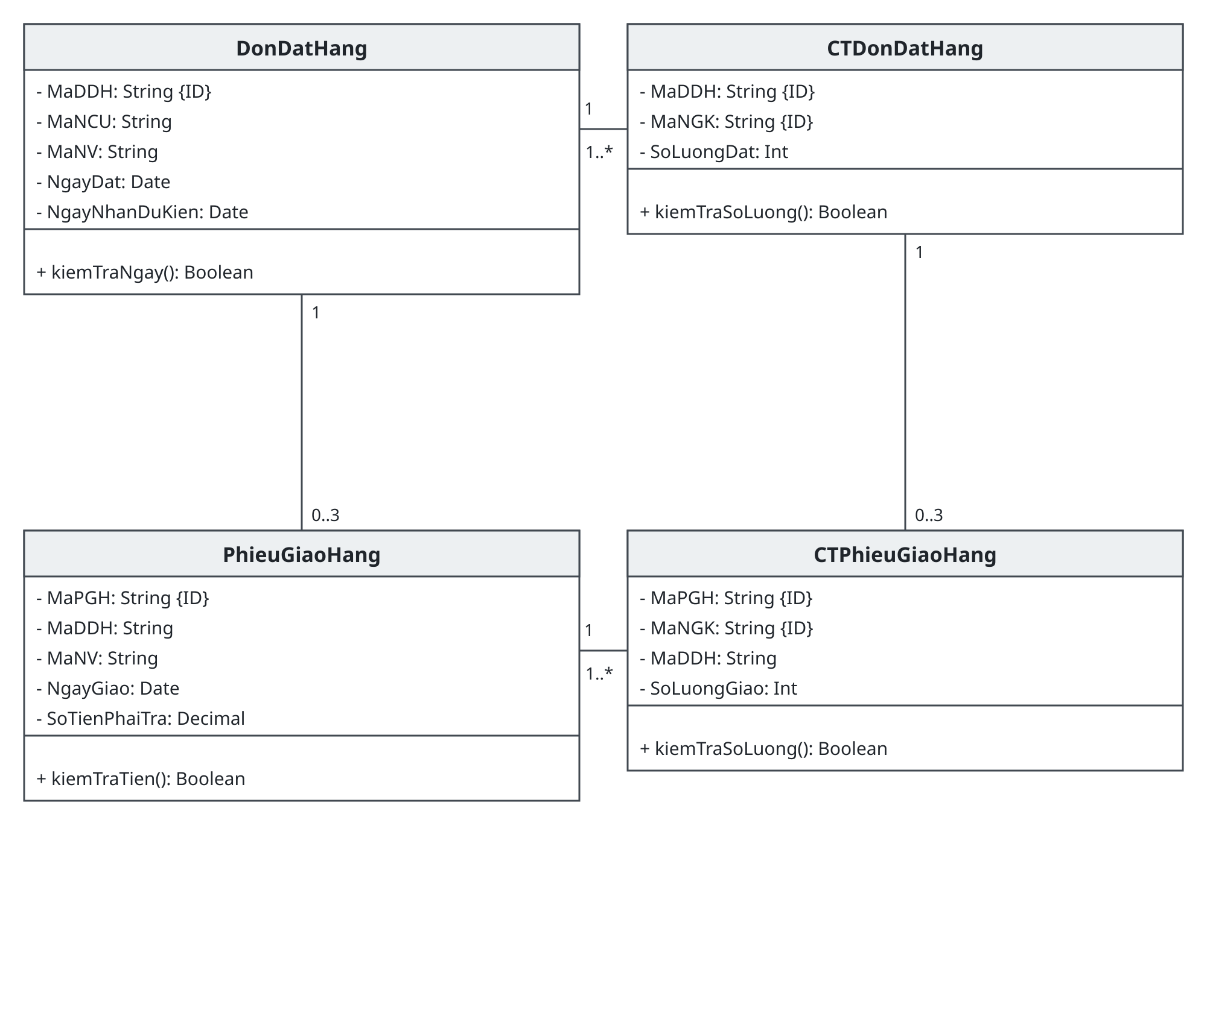
Hình 10. nhập hàng — thuộc tính có kiểu và hành vi
Service kiểm tra đủ các dòng và giới hạn 3 đợt; entity kiểm tra ngày, số lượng và số tiền. CTPhieuGiaoHang.MaDDH hỗ trợ khóa ngoại ghép kiểm tra dòng thuộc đúng đơn, không là một quan hệ nghiệp vụ mới.

3.1.3. Lớp thiết kế — bán và công nợ
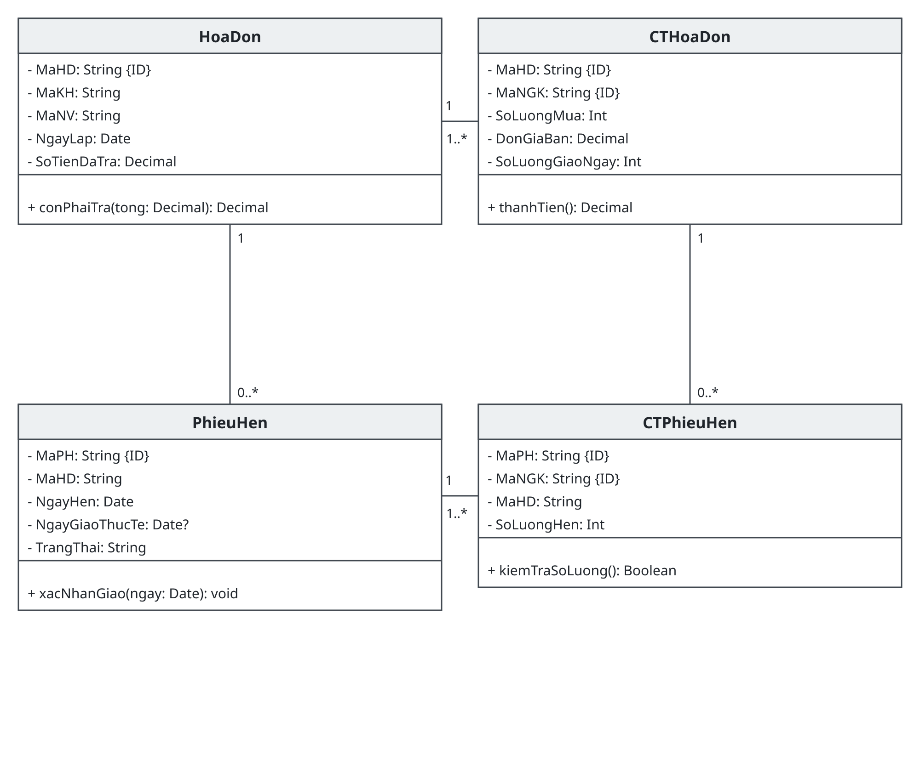
Hình 11. bán và công nợ — thuộc tính có kiểu và hành vi
HoaDon.conPhaiTra(tong) trả tong − SoTienDaTra. CTHoaDon.thanhTien() trả SoLuongMua × DonGiaBan. PhieuHen.xacNhanGiao(ngay) đổi trạng thái một lần và ghi NgayGiaoThucTe; KhoService tính tồn trước khi cho phép gọi.

3.1.4. Dịch vụ điều phối và truy cập dữ liệu
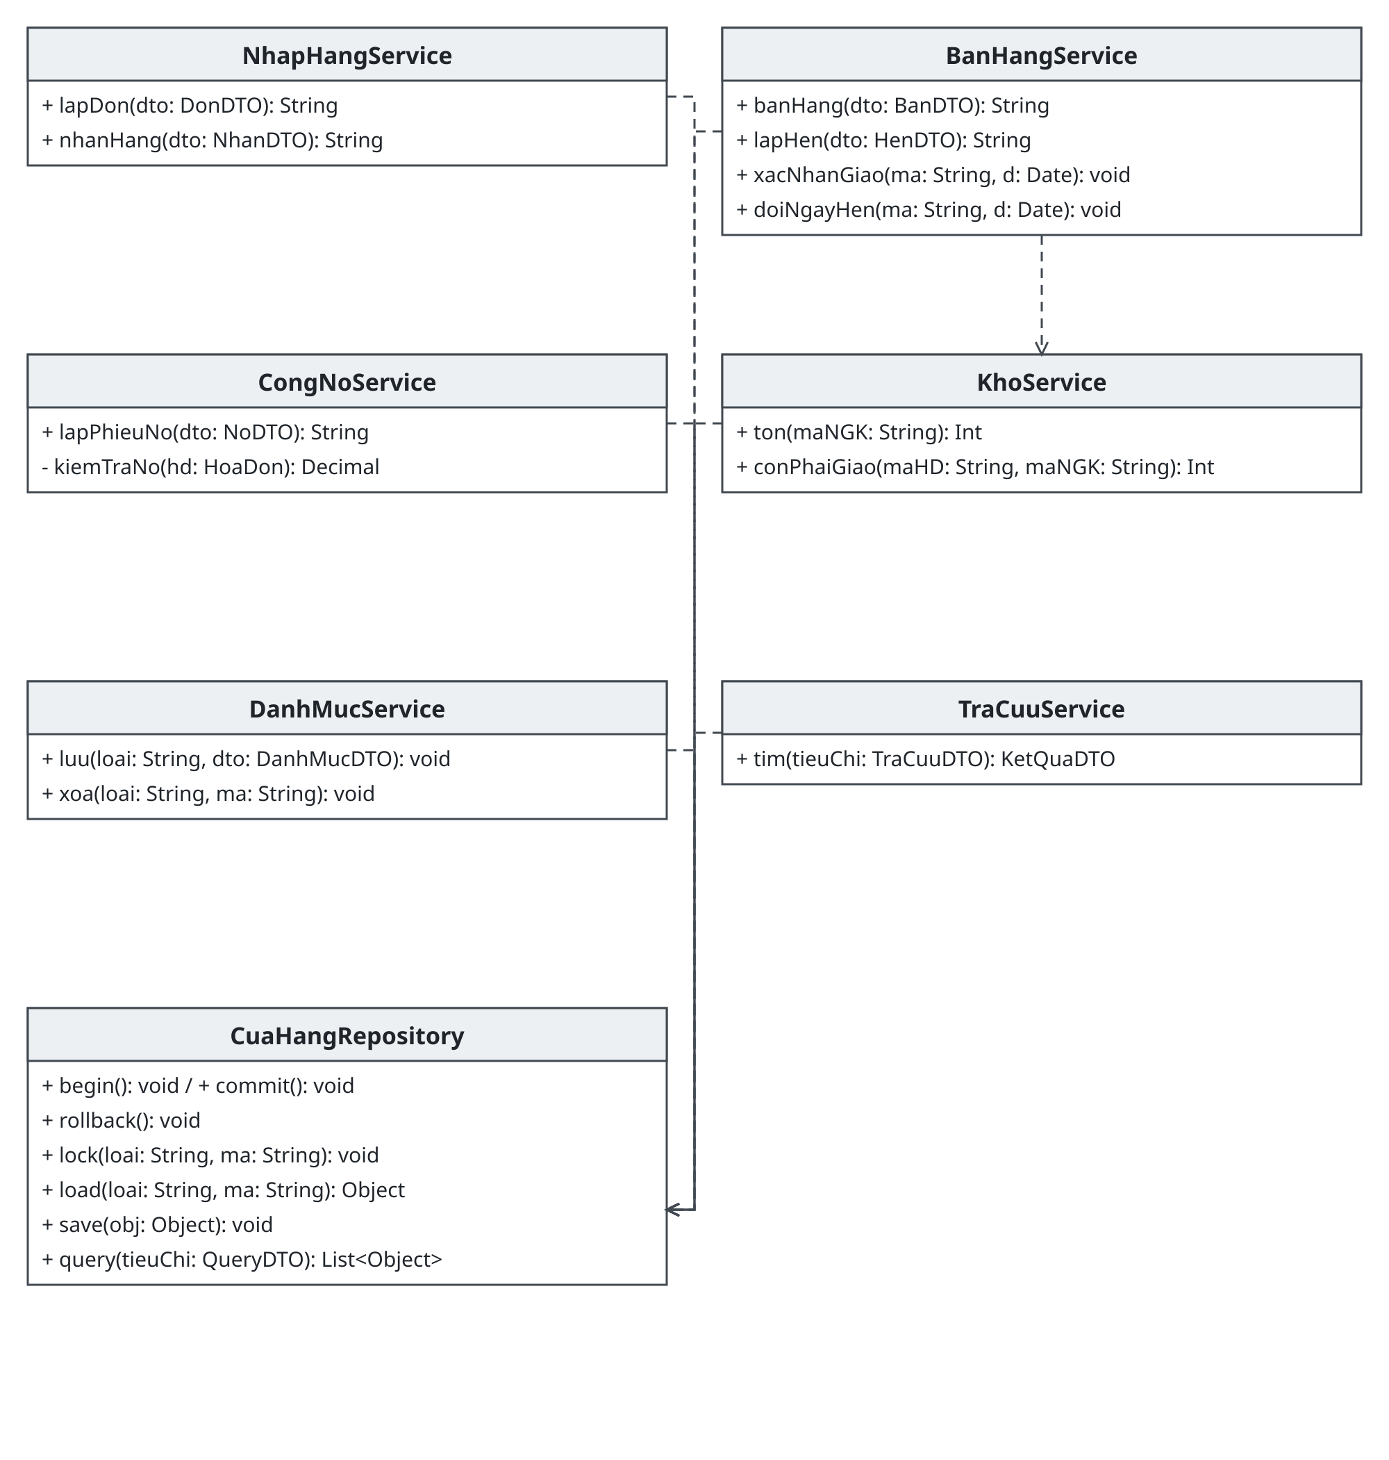
Hình 12. Các dịch vụ, repository và chữ ký thao tác
Các service liên kết bằng dependency đến CuaHangRepository; BanHangService dùng KhoService. KhoService và TraCuuService chỉ gọi query. Repository là một lớp truy cập dữ liệu chung có kiểu logic xác định trong DTO; load trả một aggregate đã nạp các dòng liên quan. save lưu aggregate trong transaction hiện tại. begin/commit/rollback là ba phương thức riêng; viết gộp trong ô để tiết kiệm diện tích. lock khóa hàng theo loại và mã; mã NGK được khóa theo thứ tự tăng dần để thống nhất thứ tự khóa.

3.2.1. Sequence — tiếp nhận hàng nhập
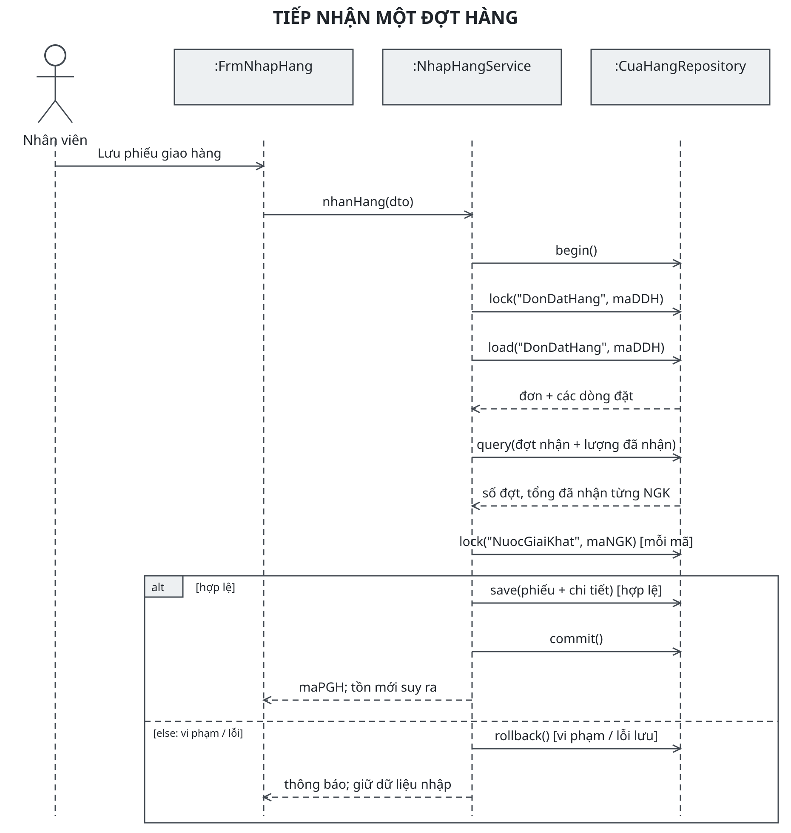
Hình 13. tiếp nhận hàng nhập
Form chuyển dữ liệu cho NhapHangService. Dịch vụ khóa đơn trước khi đếm phiếu, rồi khóa các NGK liên quan, kiểm tra còn đợt và còn lượng. Nhánh hợp lệ lưu đầu phiếu cùng dòng trong một transaction; nhánh lỗi rollback và giữ dữ liệu form. Giá trị tồn trả về là kết quả truy vấn sau lưu, không là cột cập nhật riêng.

3.2.2. Sequence — bán và hẹn phần thiếu
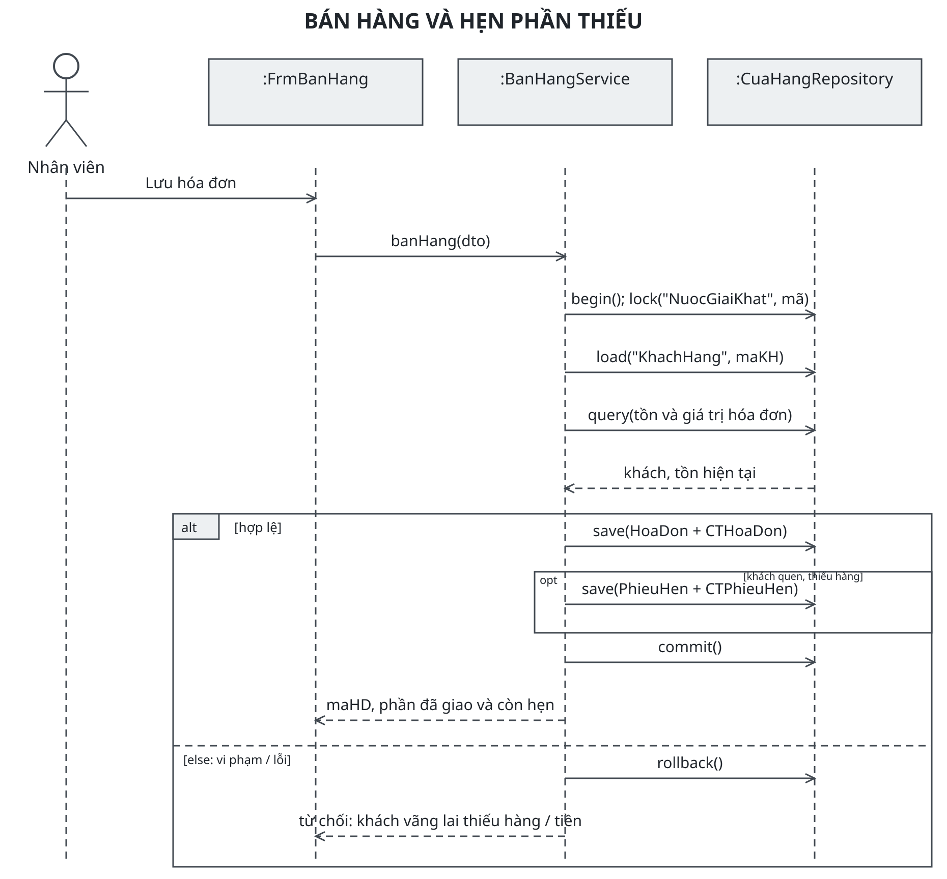
Hình 14. bán và hẹn phần thiếu
Dịch vụ đọc khách và tồn dưới cùng giao dịch, kiểm tra lượng giao ngay không âm/vượt tồn. Nhánh hợp lệ có thể lưu kèm phiếu hẹn đầu tiên nếu thiếu hàng; khi giao đủ thì bỏ qua bước save phiếu hẹn (opt). Với vãng lai thiếu hàng hoặc chưa trả đủ, rollback. BanHangService sử dụng KhoService.ton(), được rút gọn thành query tồn trong hình để không kéo dài số lifeline.

3.2.3. Sequence — lập phiếu ghi nợ
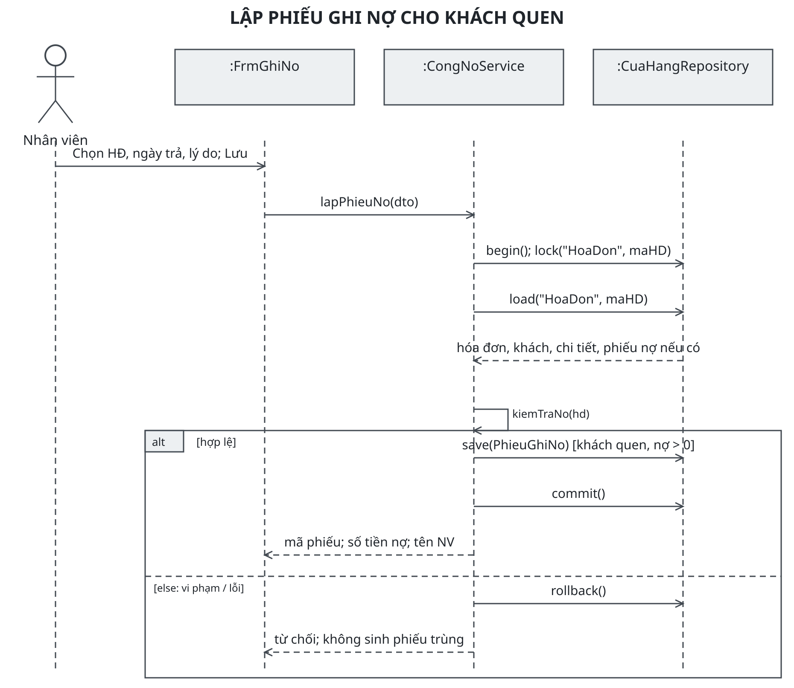
Hình 15. lập phiếu ghi nợ
CongNoService.kiemTraNo(hd) gọi KhachHang.laKhachQuen(), CTHoaDon.thanhTien() và HoaDon.conPhaiTra(tong) trên aggregate đã nạp. Kết quả phải > 0, không có phiếu trước đó, ngày/lý do hợp lệ. Khóa HĐ và UNIQUE MaHD bảo đảm không ghi nợ hai lần. Các return nét đứt là dữ liệu kết quả, không phải phương thức mới.

PHẦN IV — THIẾT KẾ GIAO DIỆN

4.1. Các Form và quan hệ Use Case
Bảng 9. Form — Use Case / Phạm vi
Form | Use Case | Phạm vi
F01 · FrmDanhMuc | UC01 | Một form theo nhóm: loại, NCU, NGK, khách, NV; ảnh minh họa nhóm NGK
F02 · FrmDatHang | UC02 | Đầu đơn, các dòng đặt, xuất bản đơn để gửi
F03 · FrmNhapHang | UC03 | Nhận theo ĐĐH, đếm đợt, ghi phiếu NCU
F04 · FrmBanHang | UC04 | Lập HĐ, giao ngay, lập/đổi hẹn, xác nhận giao
F05 · FrmGhiNo | UC05 | Chọn HĐ của khách quen và lập khoản nợ
F06 · FrmTraCuu | UC06 | Xem danh sách/chứng từ, tồn, lịch hẹn, nợ ban đầu
Sáu mockup là thiết kế desktop tĩnh, không phải ảnh ứng dụng đã triển khai. Các giá trị, tên khách, mã chứng từ và giá tiền chỉ minh họa. Form danh mục dùng một vùng editor thay đổi theo nhóm để không sinh nhiều màn hình gần giống nhau. Các nút xử lý giữ cùng vị trí, nền trắng/xám, trường tự tính chỉ đọc, bảng chi tiết có tiêu đề rõ ràng.
Khi dữ liệu không hợp lệ, cảnh báo xuất hiện ngay dưới vùng nhập; giữ nguyên dữ liệu để sửa. Khi lưu thành công, form trả mã chứng từ và nạp lại số lượng/tổng tiền. Giao theo hẹn yêu cầu xác nhận thực tế; không tự đánh dấu đã giao chỉ vì đến ngày. Chứng từ đã ghi nhận được tra cứu/in, không có nút xóa nghiệp vụ tùy ý.

4.2. Nguyên tắc trạng thái và tính toán
F04 chuyển giữa “Lập hóa đơn” và “Giao theo hẹn”. Khi chọn phiếu hẹn cũ, lưới lấy các dòng CTPH, ẩn thao tác lưu HĐ mới và cho xác nhận/đổi ngày khi CHO_GIAO. DA_GIAO chỉ được xem. Cột tồn luôn được đọc lại trước khi commit, nên con số lúc mở form không là cam kết giữ hàng.

4.2.1. F01 · DANH MỤC
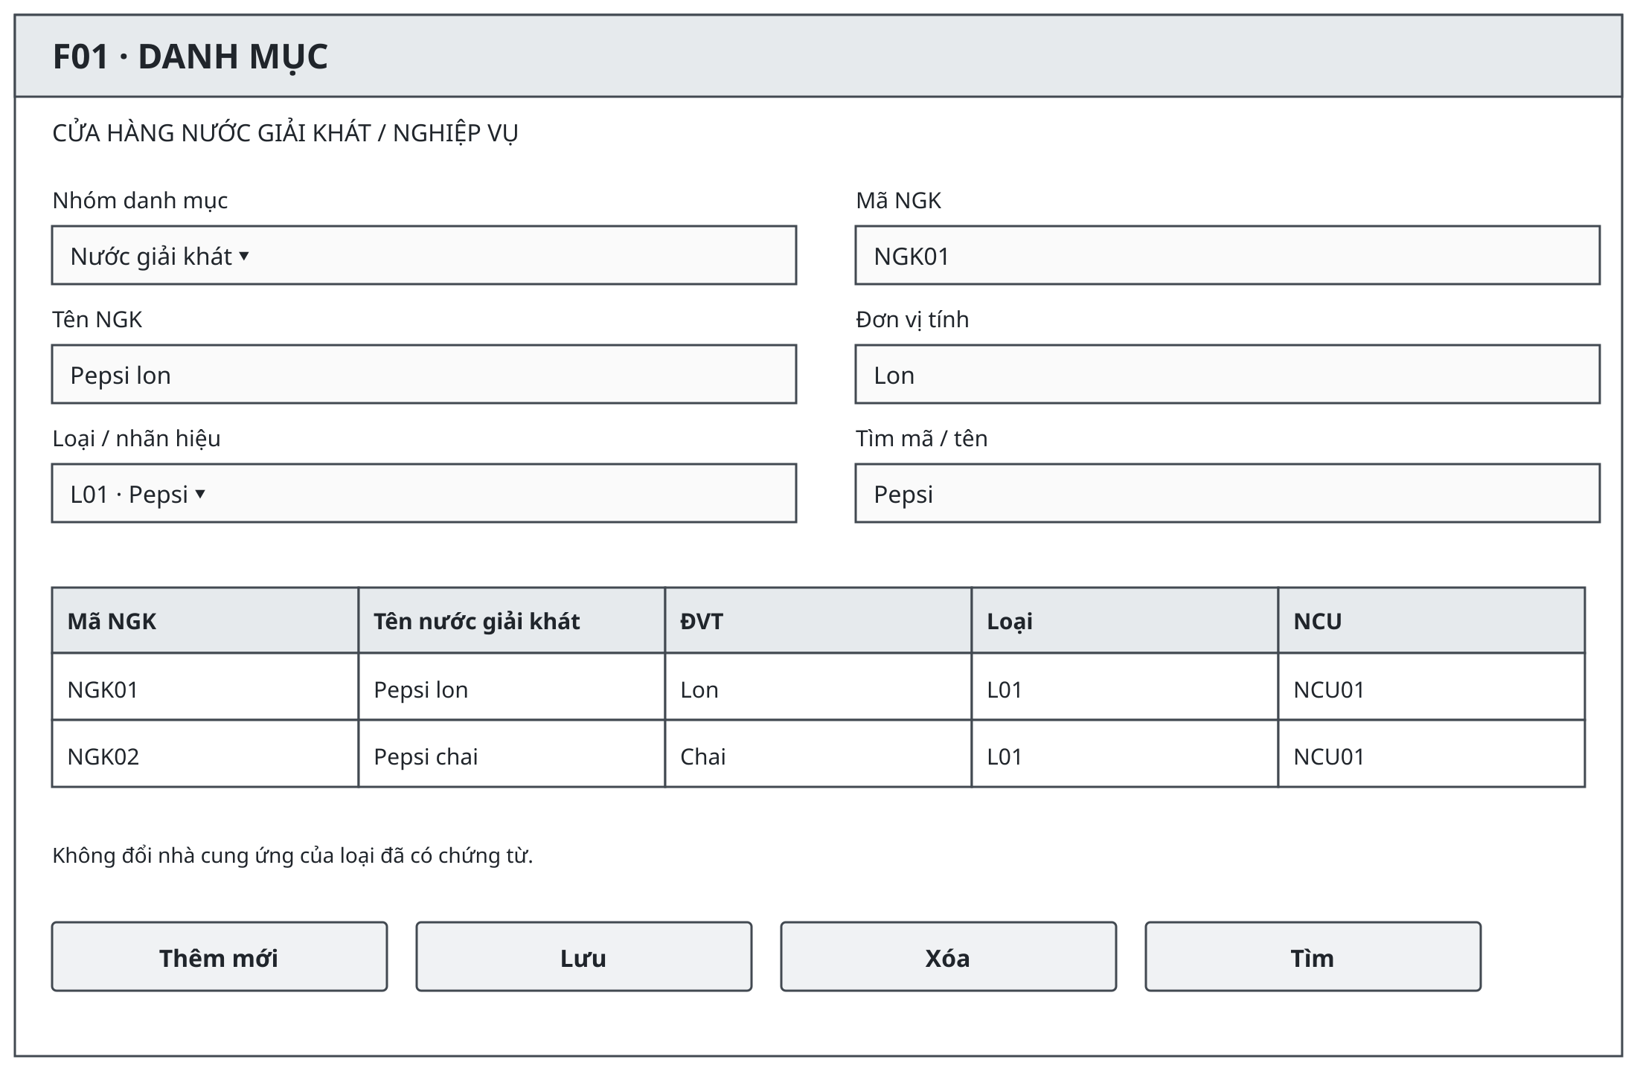
Hình 16. F01 · DANH MỤC — mockup desktop
Bảng 10. Thành phần — Loại control / Dữ liệu
Thành phần | Loại control | Dữ liệu | Chức năng
Nhóm danh mục / tìm | ComboBox / TextBox | Tên nhóm, mã/tên | Đổi editor; lọc kết quả
Mã, tên, ĐVT, loại | TextBox / ComboBox | NuocGiaiKhat và loại | Nhập mặt hàng; mã chỉ đọc khi sửa
Editor theo nhóm | Các input có nhãn | NCU: tên/địa chỉ/điện thoại; loại: tên/NCU; khách: tên/loại/liên hệ; NV: họ tên | Hiện đúng trường của nhóm được chọn
Lưới danh mục | DataGrid | Dữ liệu nhóm đã chọn | Chọn để xem hoặc sửa
Thêm/Lưu/Xóa/Tìm | Button | Dữ liệu editor | Lưu sau kiểm tra; chặn xóa khi có FK
Cách sử dụng: Chọn nhóm, nhập/tìm mã rồi chọn dòng để chỉnh sửa; Lưu ghi dữ liệu hợp lệ. Đổi nhóm làm thay đổi editor tương ứng.

4.2.2. F02 · LẬP ĐƠN ĐẶT HÀNG
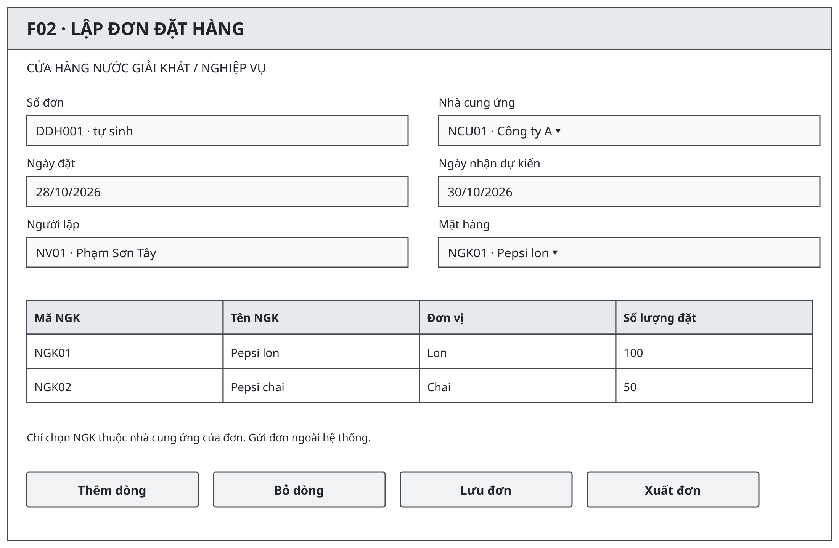
Hình 17. F02 · LẬP ĐƠN ĐẶT HÀNG — mockup desktop
Bảng 11. Thành phần — Loại control / Dữ liệu
Thành phần | Loại control | Dữ liệu | Chức năng
NCU, ngày đặt/nhận | ComboBox / DatePicker | MaNCU, NgayDat, NgayNhanDuKien | Chọn nguồn cung, lịch nhận
Người lập / số đơn | Label chỉ đọc | MaNV, MaDDH | Ghi trách nhiệm và mã sinh
Dòng NGK, số lượng | DataGrid editor | MaNGK, SoLuongDat | Chọn hàng đúng nguồn; số lượng > 0
Thêm/Bỏ dòng | Button | Dòng đang chọn | Chỉ thay đổi bản nháp trên form
Lưu / Xuất đơn | Button | Đơn và chi tiết | Ghi transaction / in đơn đã lưu
Cách sử dụng: Chọn NCU trước khi thêm NGK; nhập ngày và số lượng, kiểm tra các dòng rồi Lưu. Xuất đơn chỉ dùng chứng từ đã lưu.

4.2.3. F03 · TIẾP NHẬN HÀNG
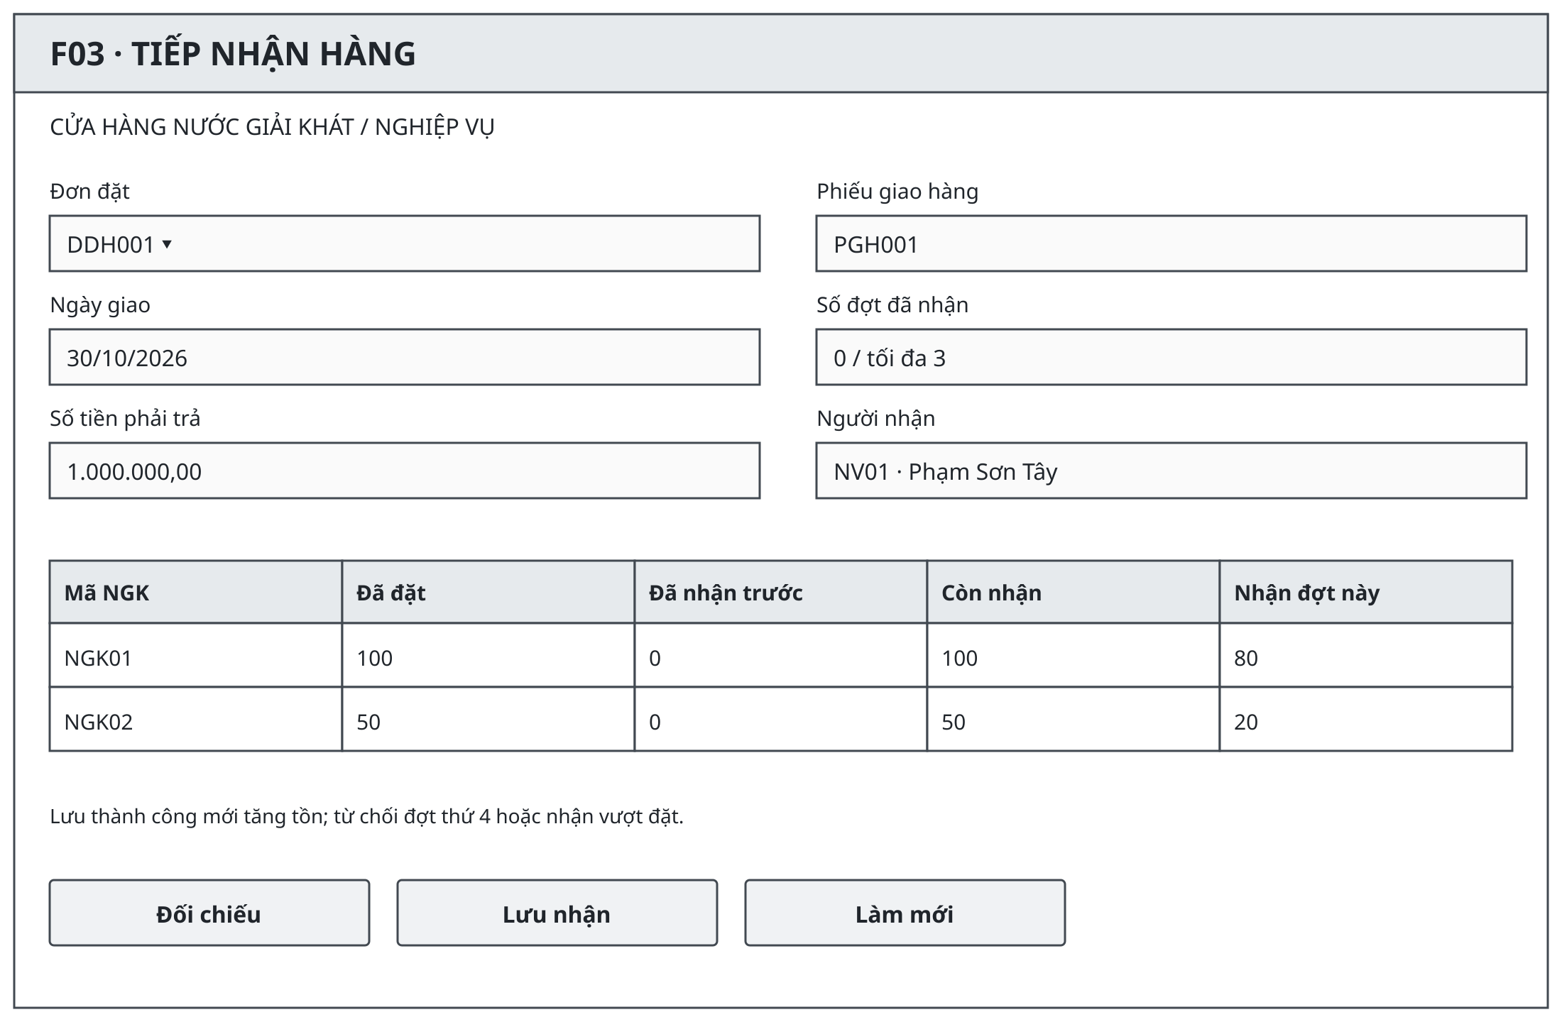
Hình 18. F03 · TIẾP NHẬN HÀNG — mockup desktop
Bảng 12. Thành phần — Loại control / Dữ liệu
Thành phần | Loại control | Dữ liệu | Chức năng
Đơn đặt / đợt đã nhận | ComboBox / Label | MaDDH, COUNT(PGH) | Nạp lượng còn nhận và chặn đợt thứ 4
Phiếu/ngày/tiền | TextBox / DatePicker | MaPGH, NgayGiao, SoTienPhaiTra | Nhập đúng chứng từ NCU
Người nhận | Label | MaNV | Ghi người tiếp nhận
Lưới nhận | DataGrid editor | MaNGK, SoLuongGiao | Chỉ lượng nhận đợt này được sửa
Đối chiếu/Lưu | Button | Đơn + các lượng | Kiểm tra dồn; lưu đầu phiếu và chi tiết
Cách sử dụng: Chọn số ĐĐH, đối chiếu phiếu giao thực tế rồi điền lượng nhận từng dòng và tổng tiền. Lưu thành công cập nhật kết quả tồn suy ra.

4.2.4. F04 · BÁN HÀNG VÀ GIAO HẸN
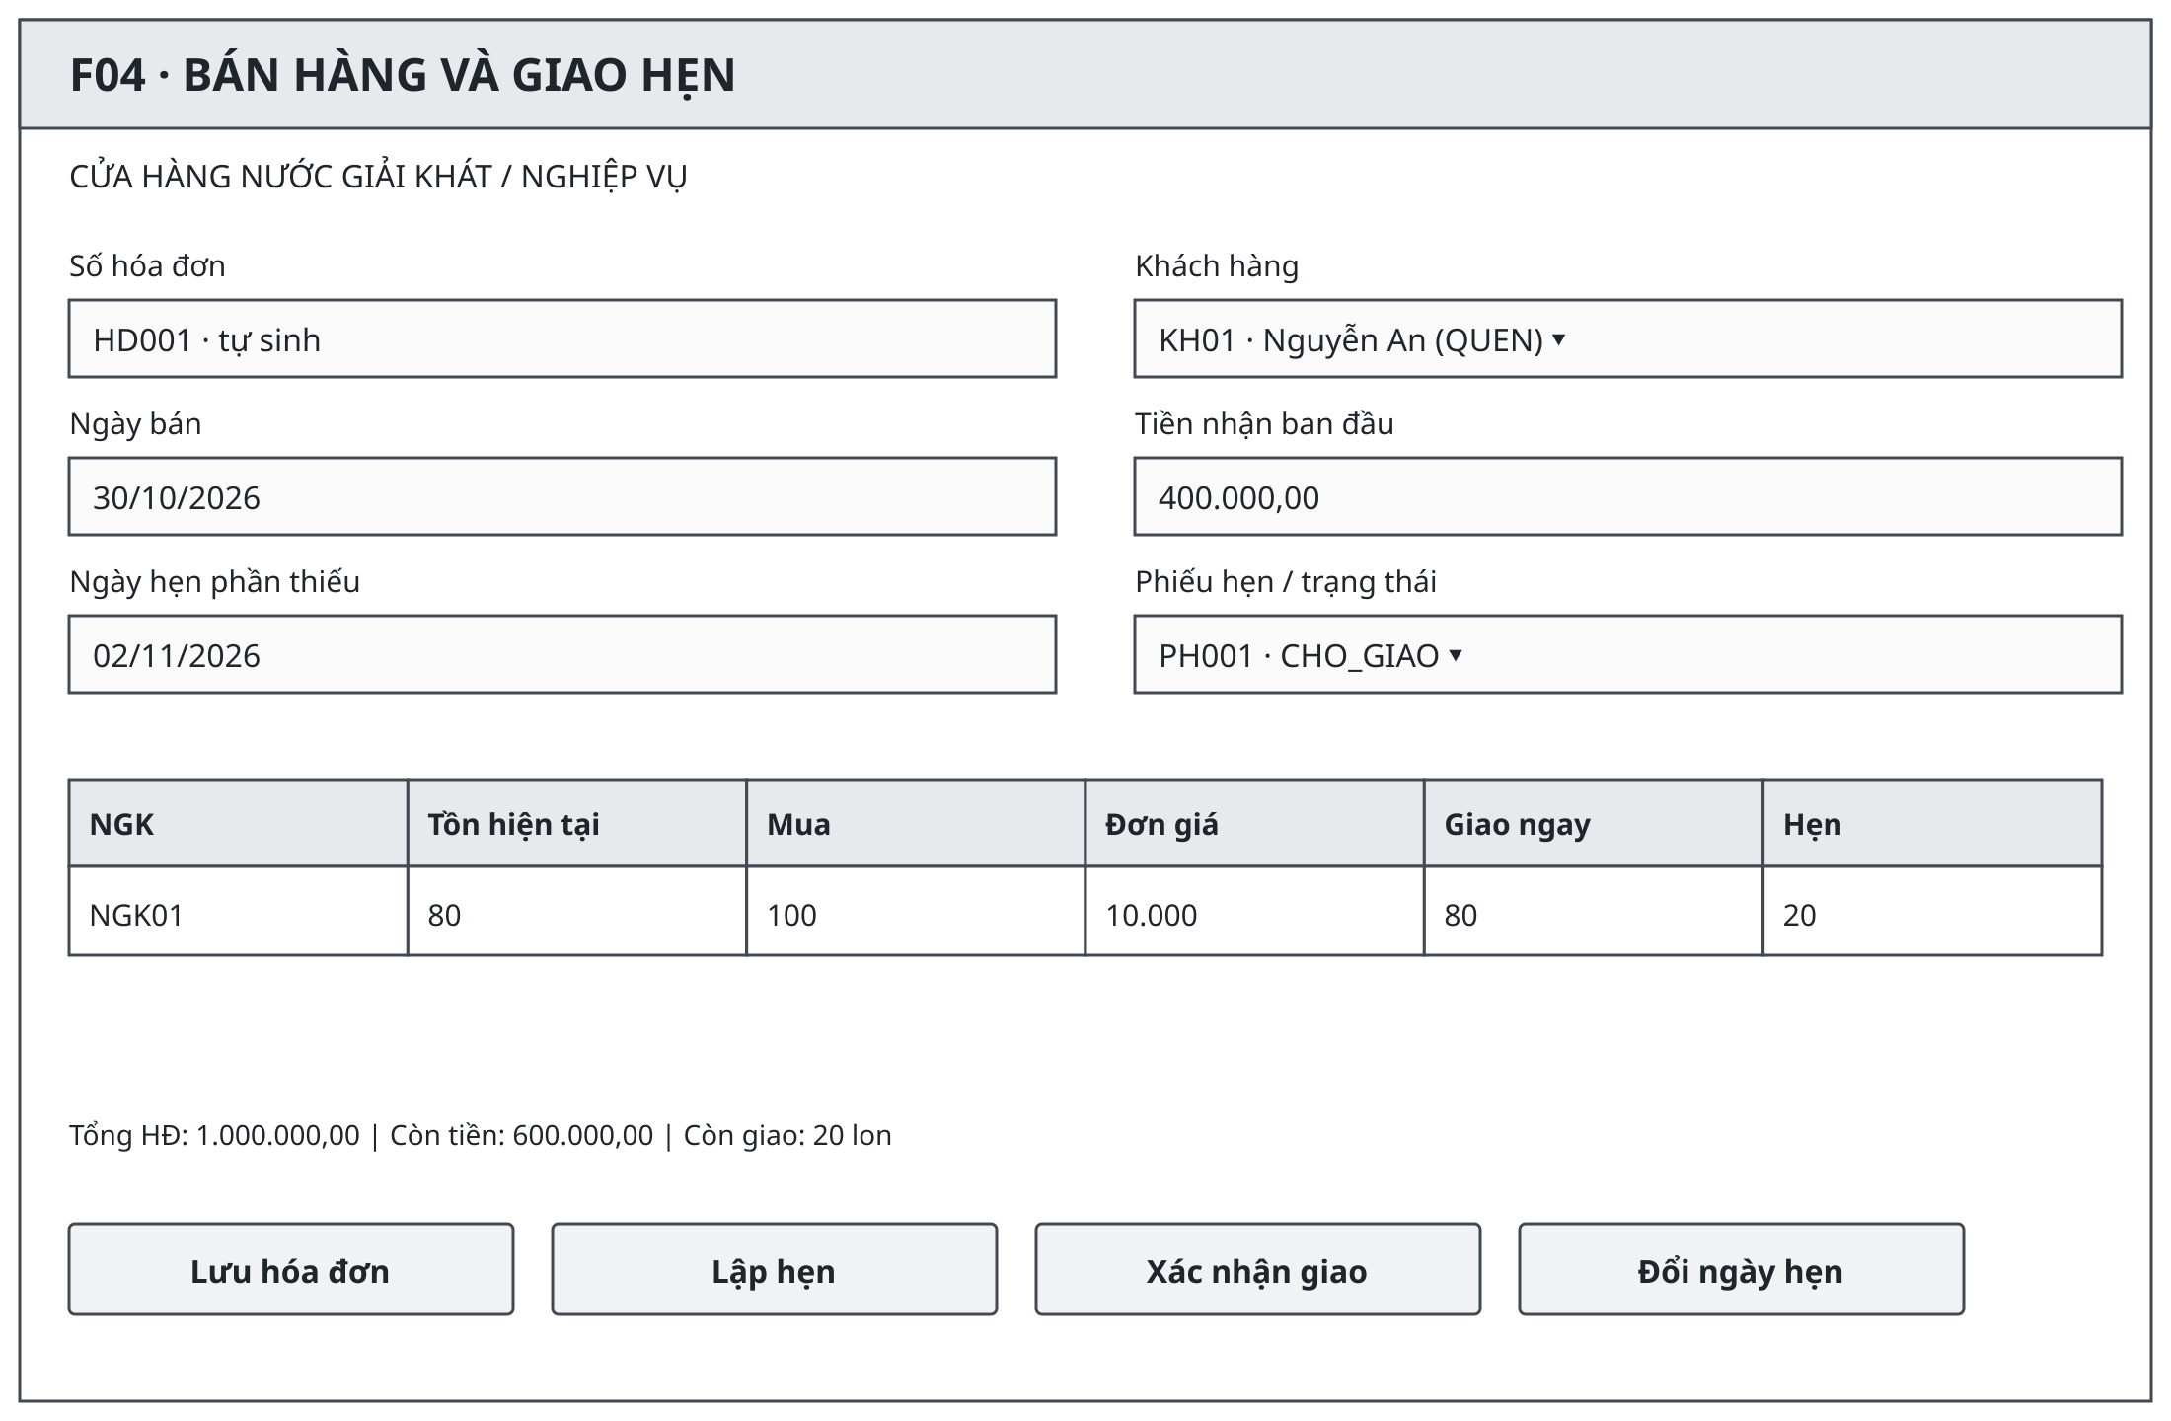
Hình 19. F04 · BÁN HÀNG VÀ GIAO HẸN — mockup desktop
Bảng 13. Thành phần — Loại control / Dữ liệu
Thành phần | Loại control | Dữ liệu | Chức năng
Khách/ngày/tiền | ComboBox / DatePicker / Numeric | MaKH, NgayLap, SoTienDaTra | Kiểm tra loại khách và tiền nhận
Lưới hàng | DataGrid editor | MaNGK, SoLuongMua, DonGiaBan, SoLuongGiaoNgay | Nhập dòng HĐ, hiển thị tồn suy ra
Ngày/phiếu hẹn | DatePicker / ComboBox | NgayHen, MaPH, trạng thái | Nạp hoặc tạo các lượng hẹn theo HĐ
Lưu HĐ / Lập hẹn | Button | HĐ và các dòng; PH/CTPH nếu có | Lưu giao ngay; phân bổ phần còn thiếu
Xác nhận giao / đổi ngày | Button | MaPH, ngày giao hoặc ngày hẹn mới | Chuyển DA_GIAO một lần / sửa khi chưa giao
Cách sử dụng: Lập HĐ với khách và các dòng hàng; khi thiếu thì hẹn phần còn lại cho khách quen. Đến hẹn chọn PH và xác nhận thực giao khi đủ tồn.

4.2.5. F05 · LẬP PHIẾU GHI NỢ
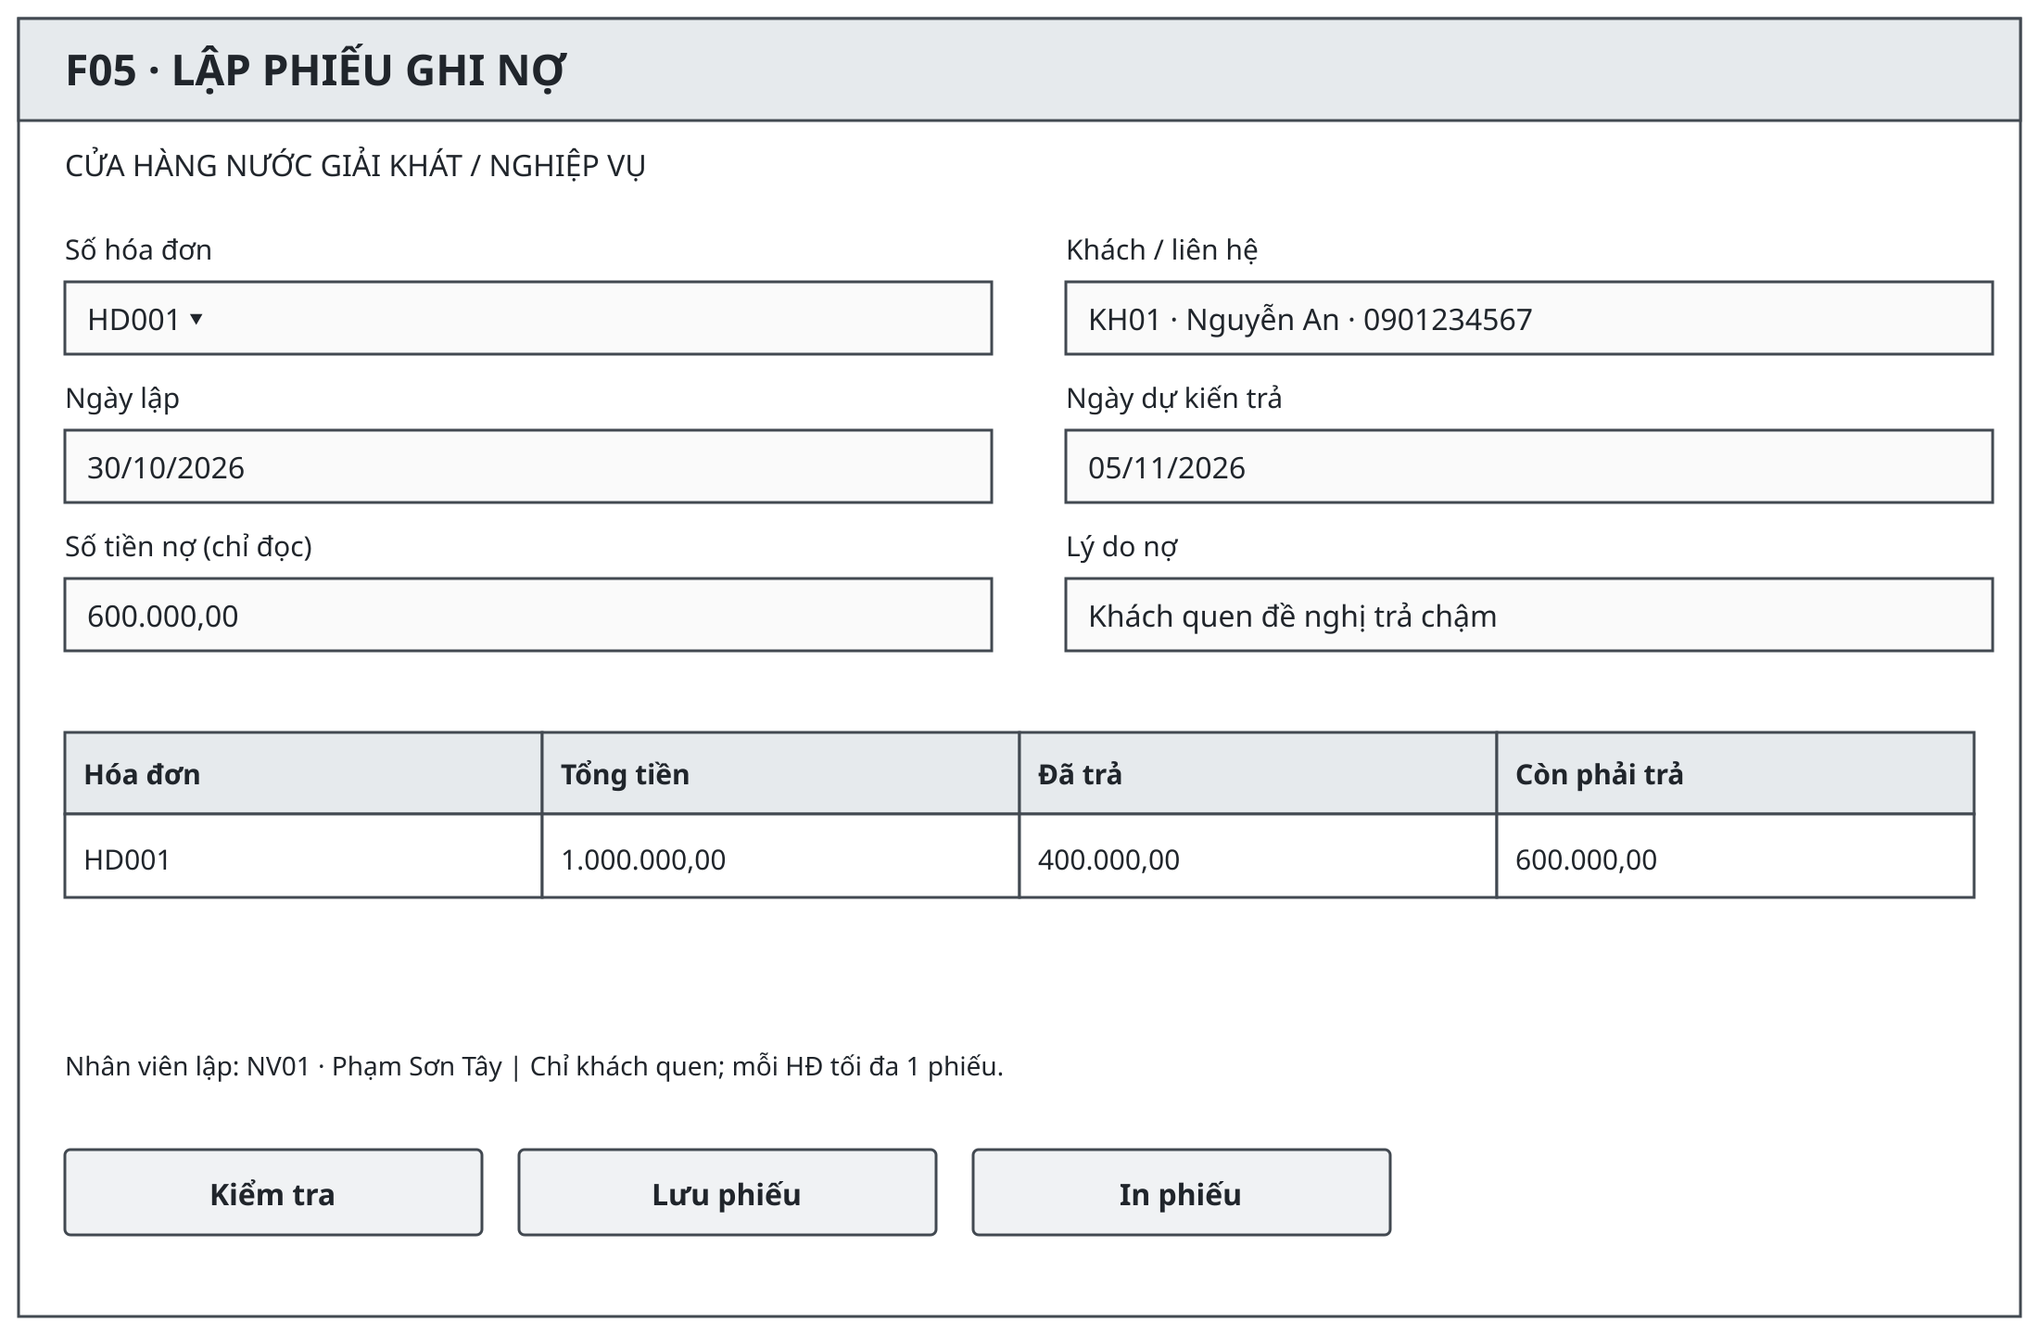
Hình 20. F05 · LẬP PHIẾU GHI NỢ — mockup desktop
Bảng 14. Thành phần — Loại control / Dữ liệu
Thành phần | Loại control | Dữ liệu | Chức năng
Hóa đơn | ComboBox | MaHD | Chọn HĐ có phần tiền chưa trả
Khách, tiền nợ, NV | Label chỉ đọc | Khách qua HĐ; số tiền tính; MaNV | Tránh nhập sai chủ nợ/số tiền/người lập
Ngày lập/ngày trả | DatePicker | NgayLap, NgayDuKienTra | Ngày trả không trước ngày lập
Lý do | TextBox nhiều dòng | LyDo | Bắt buộc không rỗng
Kiểm tra/Lưu/In | Button | HĐ và DTO phiếu nợ | Kiểm tra khách quen, chặn trùng, lưu/in
Cách sử dụng: Chọn HĐ, kiểm tra thông tin khách và tiền nợ tự tính, nhập ngày dự kiến trả và lý do, sau đó Lưu phiếu.

4.2.6. F06 · TRA CỨU VÀ THỐNG KÊ
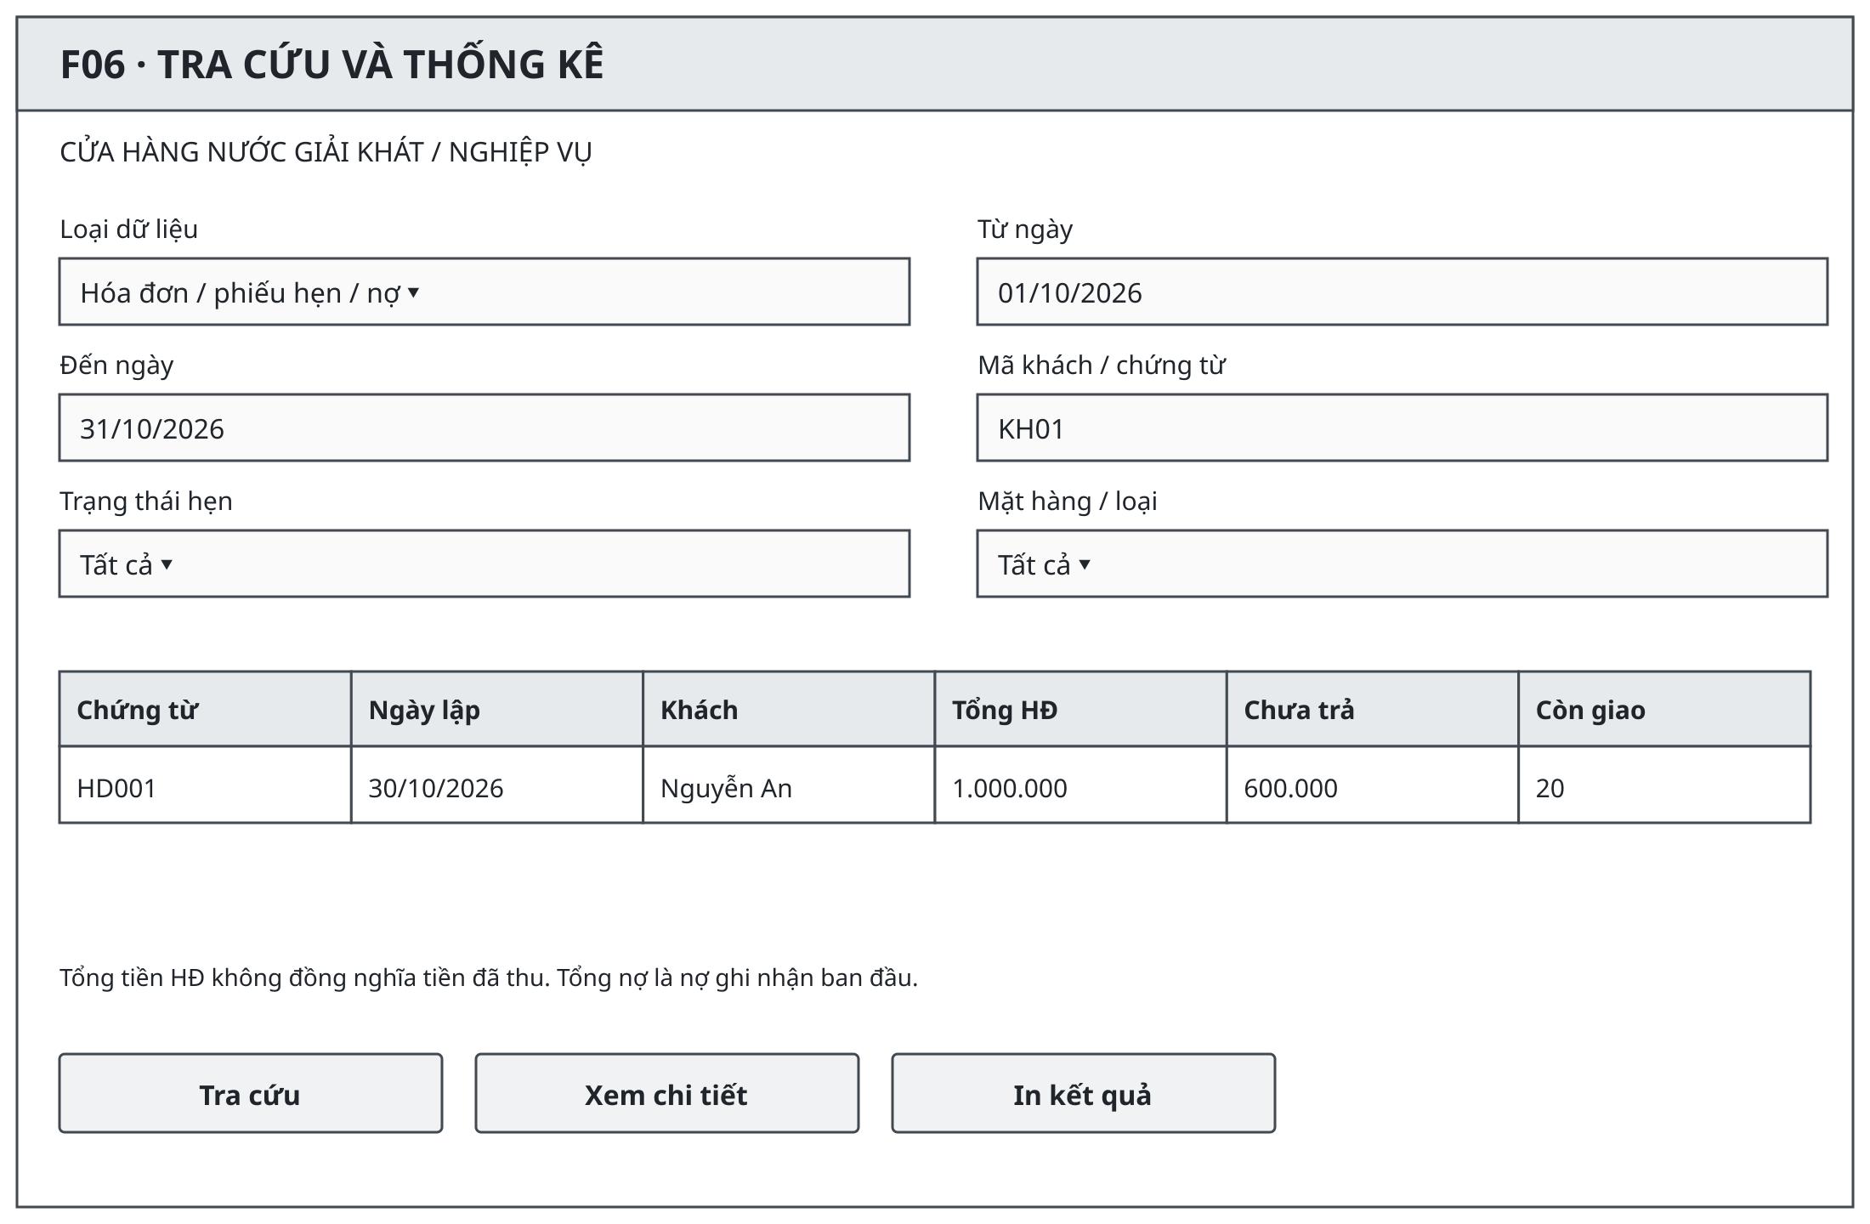
Hình 21. F06 · TRA CỨU VÀ THỐNG KÊ — mockup desktop
Bảng 15. Thành phần — Loại control / Dữ liệu
Thành phần | Loại control | Dữ liệu | Chức năng
Loại dữ liệu / bộ lọc | ComboBox, DatePicker, TextBox | Loại, từ/đến, mã khách/NGK/trạng thái | Tạo tiêu chí truy vấn
Kết quả và tổng | DataGrid / Label | HĐ, hẹn, nợ hoặc tồn suy ra | Xem kết quả theo nhóm đã chọn
Tra cứu | Button | TraCuuDTO | Đọc dữ liệu; không thay đổi CSDL
Xem chi tiết / In | Button | Mã chứng từ được chọn | Đọc đầu phiếu và dòng, in kết quả
Cách sử dụng: Chọn nhóm dữ liệu và khoảng ngày, nhập điều kiện cần lọc rồi Tra cứu. Chọn dòng để xem đầu phiếu và các dòng chi tiết.

PHẦN V — THIẾT KẾ CƠ SỞ DỮ LIỆU

5.1. Ánh xạ lớp sang dữ liệu
Mười bốn lớp entity ánh xạ thành mười bốn bảng. Không tạo bảng Actor, Form, Service, Repository hoặc DTO. Association 1–n được ánh xạ bằng FK ở phía n; quan hệ chứng từ–NGK có số lượng nên được tách thành bảng chi tiết có khóa ghép. Không lưu danh sách mã NGK trong một cột. Đây là thiết kế quan hệ, không đồng nhất đường association UML với một khóa ngoại tự sinh.
Chọn hệ kiểu SQL theo SQL Server cho bản thiết kế: VARCHAR cho mã, NVARCHAR cho tiếng Việt, INT cho lượng, DATE cho ngày, DECIMAL(18,2) cho tiền. Đây là lựa chọn thiết kế, đề không bắt buộc hệ quản trị. N = NOT NULL; Y = cho phép NULL; UQ = UNIQUE. Mã tối đa 12 ký tự, do hệ thống sinh, riêng số phiếu NCU được nhập và phải duy nhất trong phạm vi bài tập.

5.1.1. ERD — danh mục và mua vào
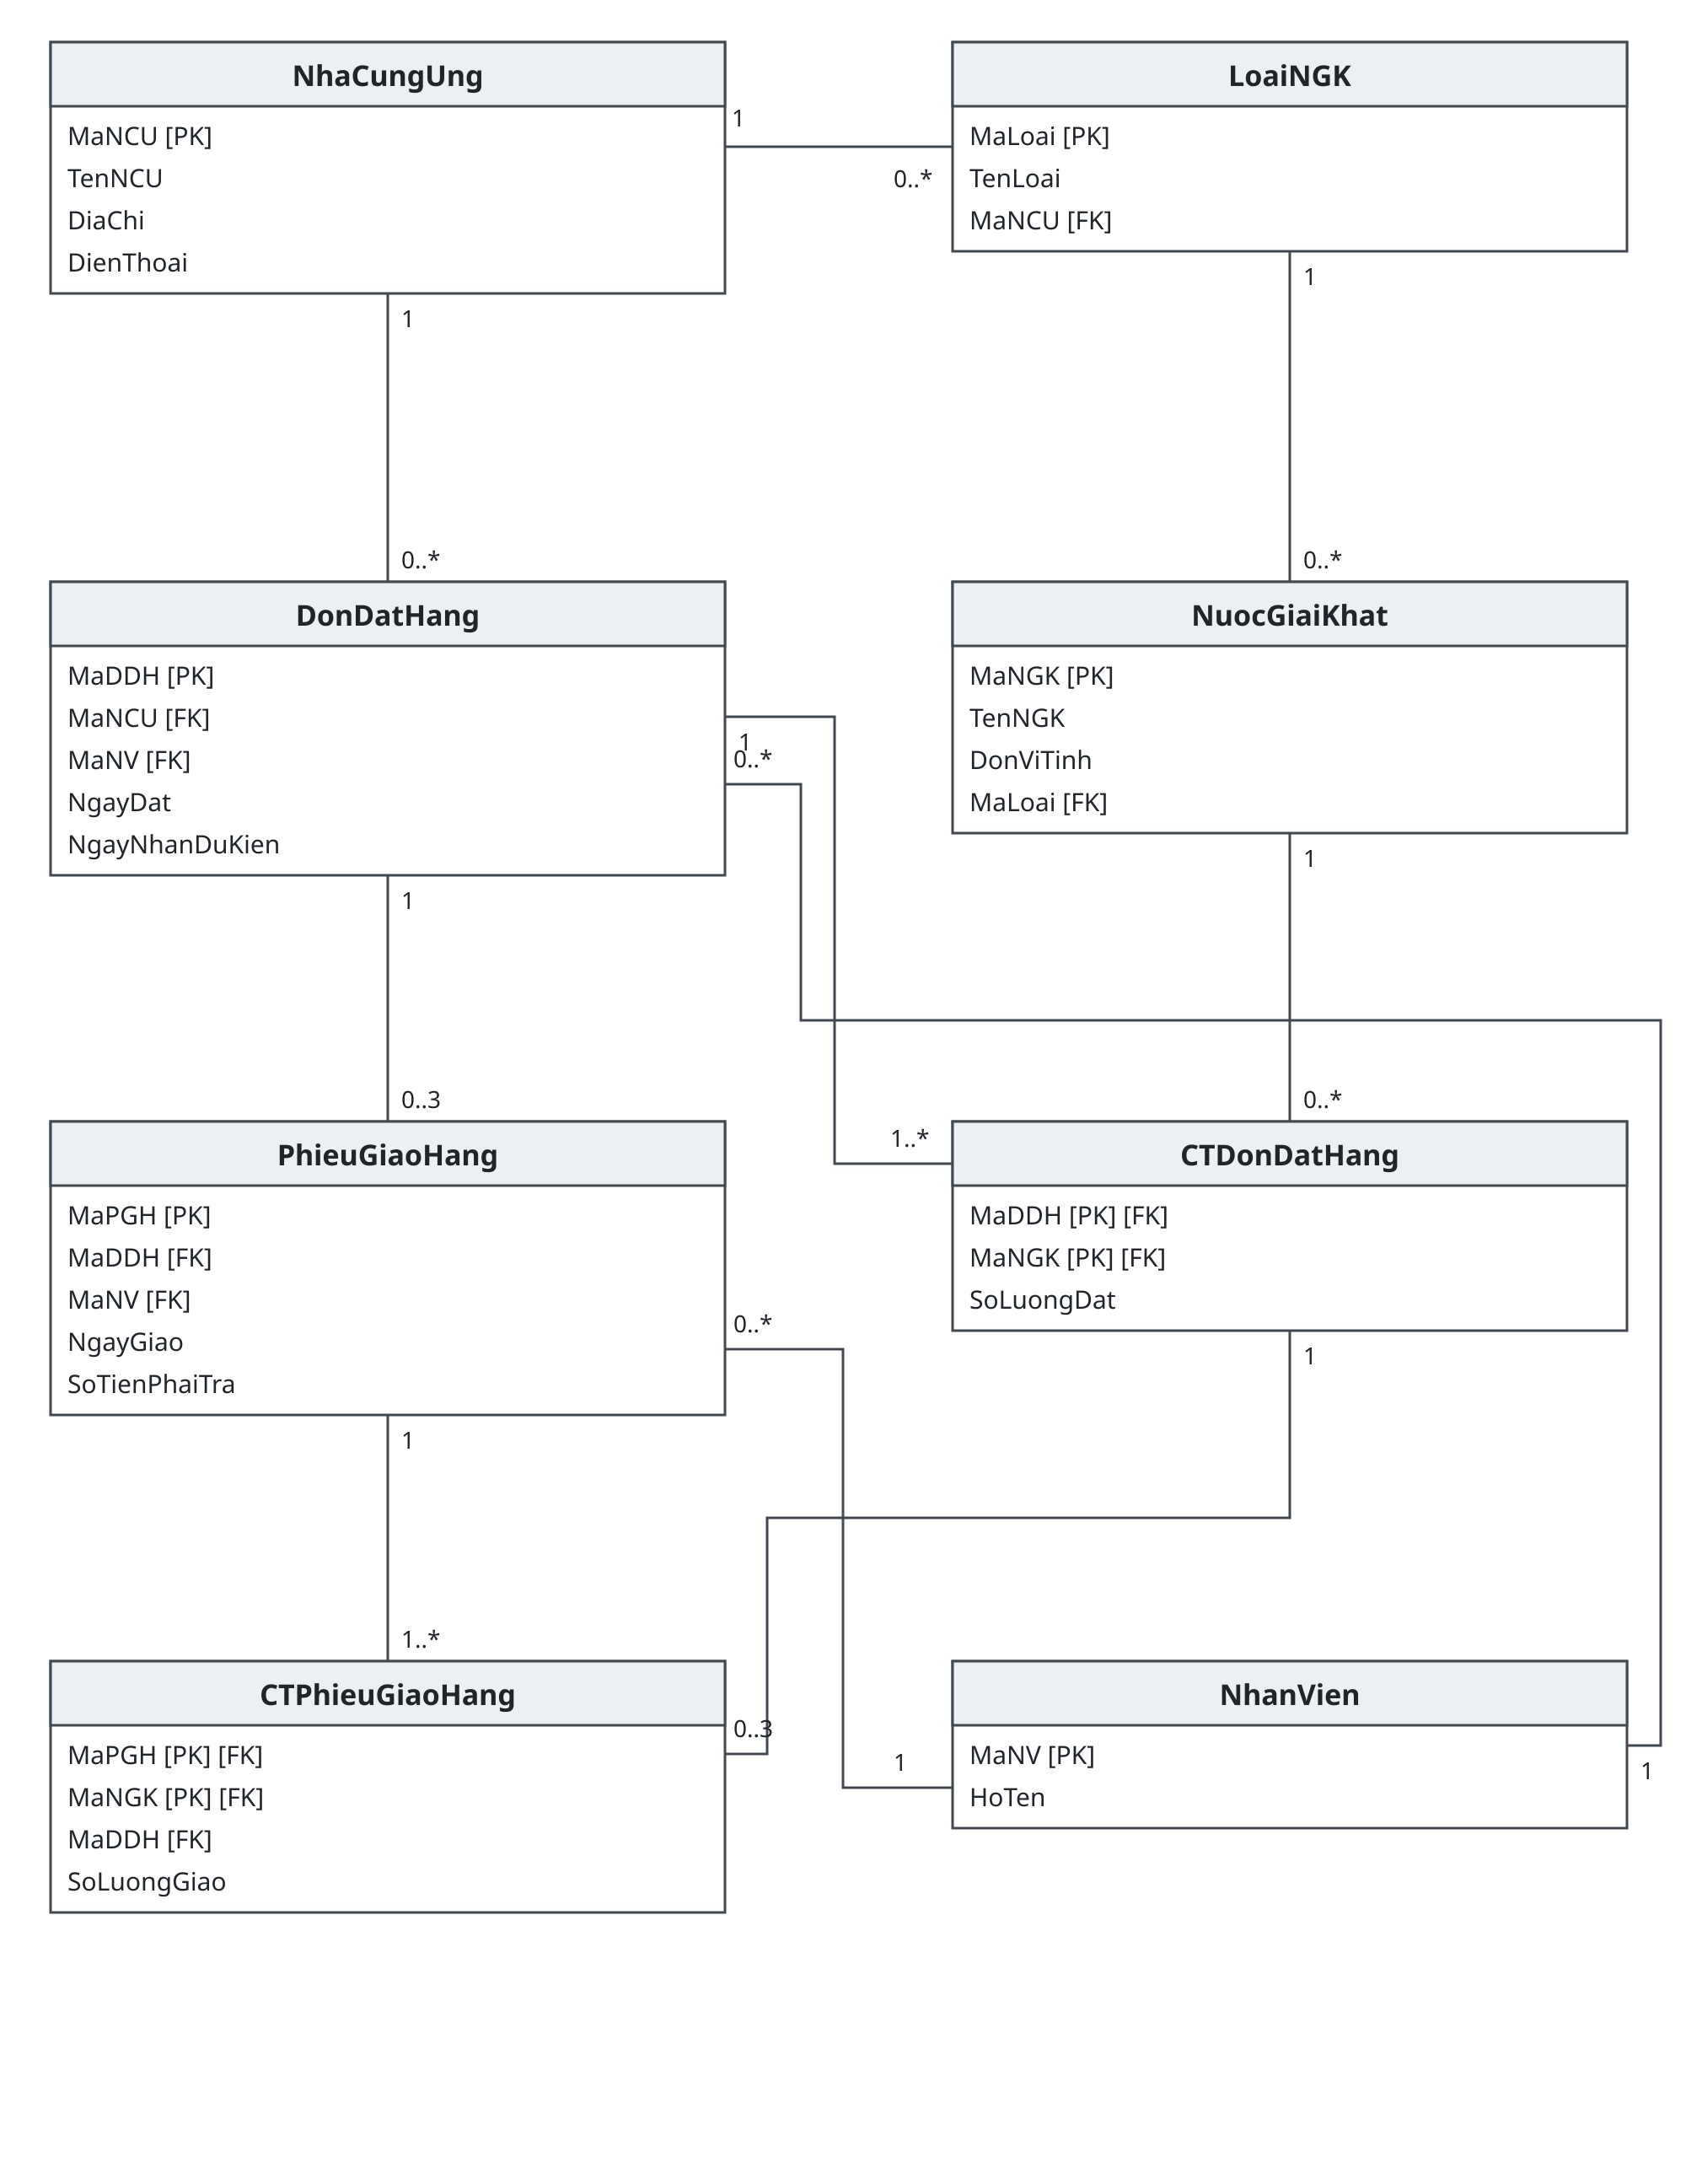
Hình 22. ERD mua vào; nhãn bản số 1 và 0..n ở hai đầu
FK MaNV của DonDatHang và PhieuGiaoHang liên kết NhanVien; các FK ghép được xác định đầy đủ ở 5.2 và 5.3. Mỗi PGH có UNIQUE(MaPGH, MaDDH), phục vụ tham chiếu ghép từ CTPGH. Các đường cardinality thể hiện dữ liệu hợp lệ; điều kiện tối thiểu một dòng được service bảo đảm.

5.1.2. ERD — bán ra, hẹn giao và ghi nợ
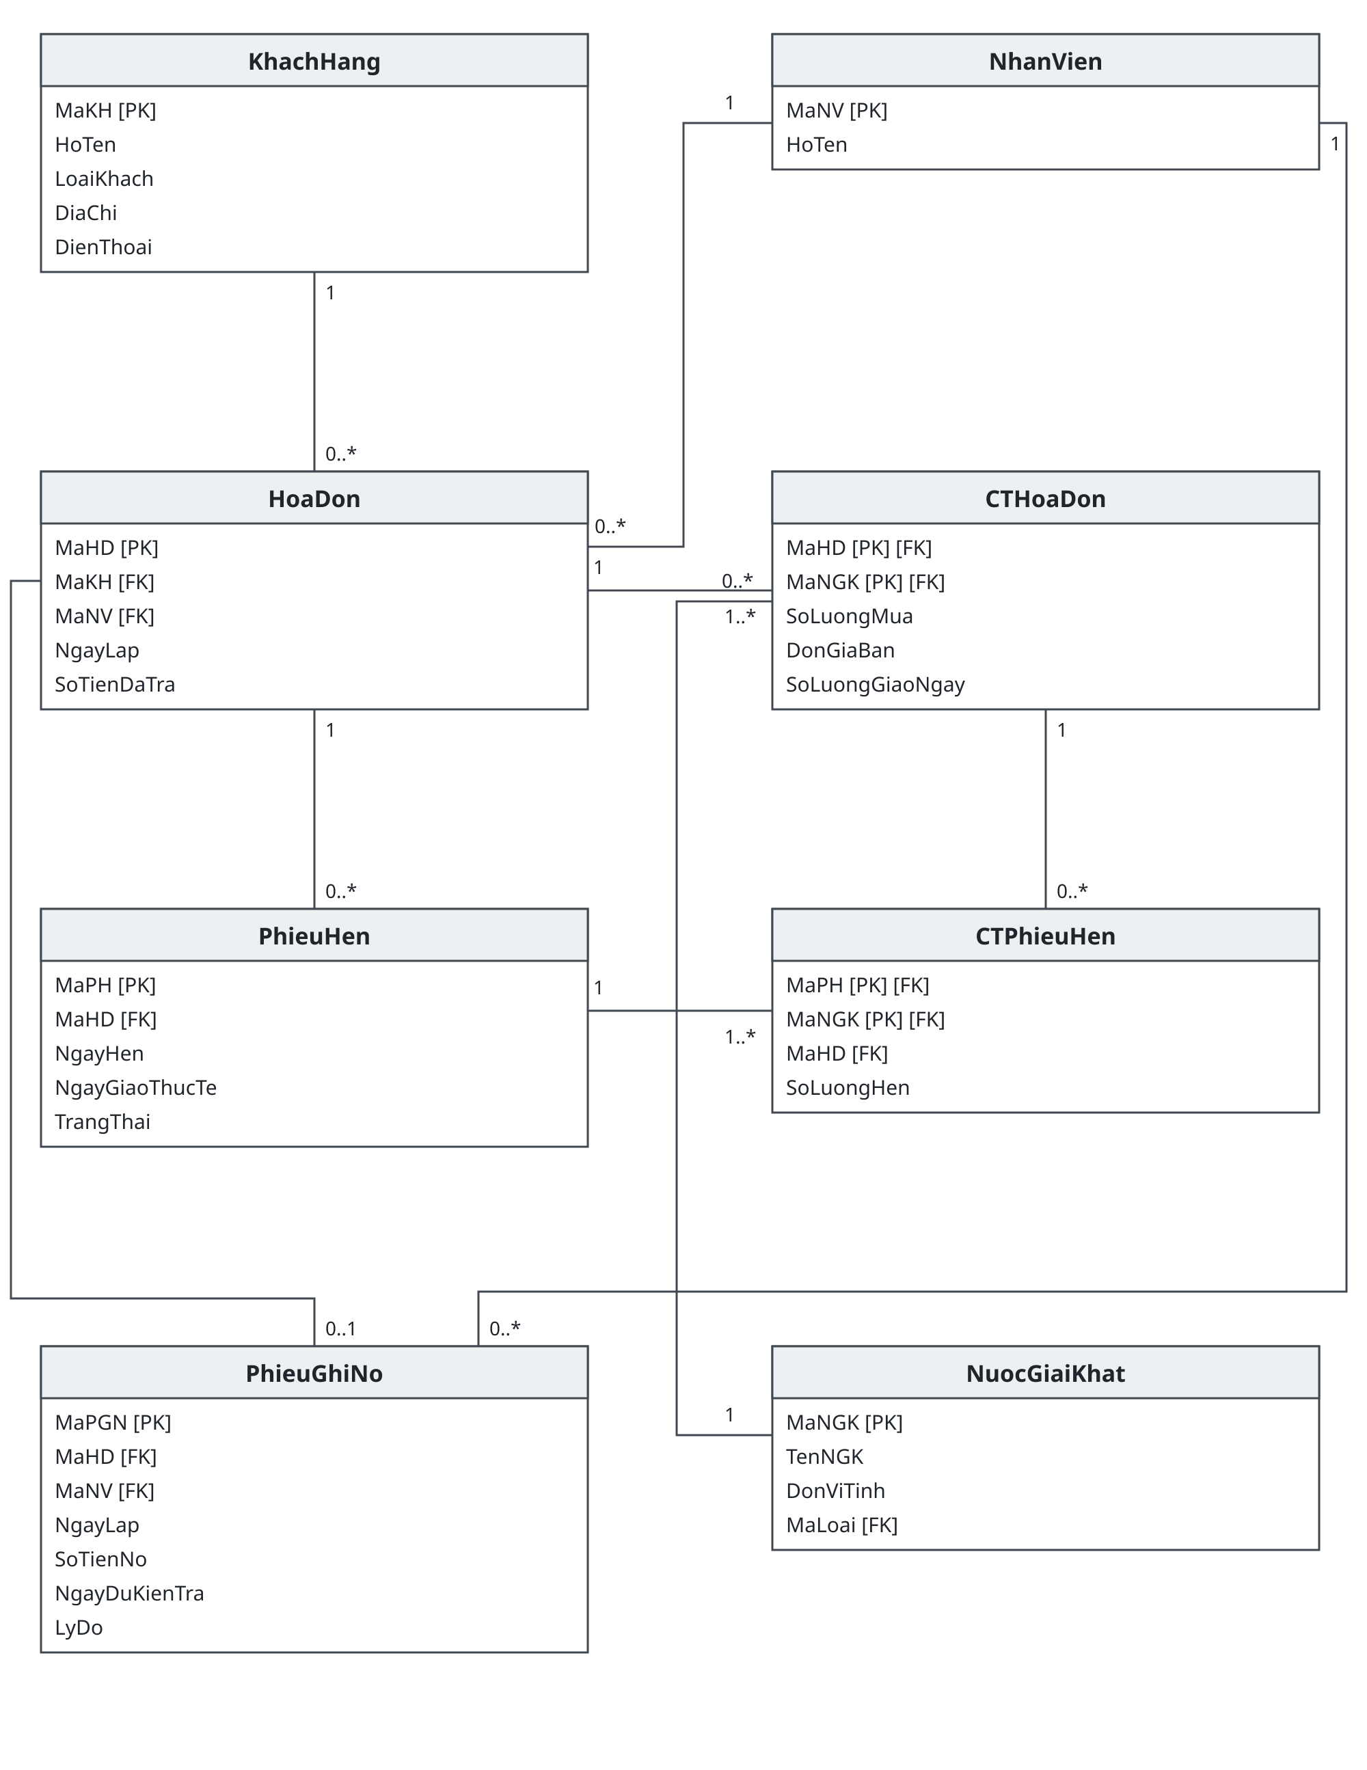
Hình 23. ERD bán ra, các bảng dùng chung được nhắc lại
HoaDon.MaNV và PhieuGhiNo.MaNV tham chiếu NhanVien; CTHoaDon.MaNGK tham chiếu NuocGiaiKhat. Các bảng này chỉ xuất hiện lại ở góc nhìn ERD, không tạo bản sao. PhieuHen có UNIQUE(MaPH, MaHD), CTPhieuHen tham chiếu (MaPH, MaHD) và (MaHD, MaNGK) để không hẹn hàng thuộc hóa đơn khác. PhieuGhiNo.MaHD UNIQUE biểu diễn 0..1 phiếu nợ mỗi HĐ.

5.2.1. Từ điển dữ liệu — NhaCungUng / LoaiNGK

NhaCungUng
Bảng 16. STT — Tên cột / Kiểu dữ liệu
STT | Tên cột | Kiểu dữ liệu | PK/FK | NULL | Ý nghĩa
1 | MaNCU | VARCHAR(12) | PK | N | Mã nhà cung ứng
2 | TenNCU | NVARCHAR(120) |  | N | Tên nhà cung ứng
3 | DiaChi | NVARCHAR(200) |  | N | Địa chỉ liên hệ
4 | DienThoai | VARCHAR(20) |  | N | Số điện thoại, giữ số 0 đầu
Ràng buộc: PK MaNCU. Tên, địa chỉ, điện thoại không rỗng; điện thoại là chuỗi, không đặt UNIQUE vì có thể dùng tổng đài chung.

LoaiNGK
Bảng 17. STT — Tên cột / Kiểu dữ liệu
STT | Tên cột | Kiểu dữ liệu | PK/FK | NULL | Ý nghĩa
1 | MaLoai | VARCHAR(12) | PK | N | Mã loại / nhãn hiệu
2 | TenLoai | NVARCHAR(80) |  | N | Tên loại / nhãn hiệu
3 | MaNCU | VARCHAR(12) | FK | N | Nhà cung ứng duy nhất của loại
Ràng buộc: FK MaNCU → NhaCungUng.MaNCU; UNIQUE TenLoai. Không đổi MaNCU khi loại đã phát sinh ĐĐH để bảo toàn lịch sử nguồn cung.

5.2.2. Từ điển dữ liệu — NuocGiaiKhat / NhanVien

NuocGiaiKhat
Bảng 18. STT — Tên cột / Kiểu dữ liệu
STT | Tên cột | Kiểu dữ liệu | PK/FK | NULL | Ý nghĩa
1 | MaNGK | VARCHAR(12) | PK | N | Mã nước giải khát
2 | TenNGK | NVARCHAR(100) |  | N | Tên mặt hàng
3 | DonViTinh | NVARCHAR(20) |  | N | Đơn vị bán/nhập thống nhất
4 | MaLoai | VARCHAR(12) | FK | N | Loại / nhãn hiệu của mặt hàng
Ràng buộc: FK MaLoai → LoaiNGK.MaLoai. Tên/ĐVT không rỗng; không đổi loại/ĐVT sau khi đã có chứng từ. Không lưu SoLuongTon.

NhanVien
Bảng 19. STT — Tên cột / Kiểu dữ liệu
STT | Tên cột | Kiểu dữ liệu | PK/FK | NULL | Ý nghĩa
1 | MaNV | VARCHAR(12) | PK | N | Mã người lập chứng từ
2 | HoTen | NVARCHAR(100) |  | N | Họ tên nhân viên
Ràng buộc: PK MaNV. HoTen không rỗng. Chỉ lưu hồ sơ người lập, không thêm tài khoản/mật khẩu hoặc module nhân sự.

5.2.3. Từ điển dữ liệu — KhachHang / DonDatHang

KhachHang
Bảng 20. STT — Tên cột / Kiểu dữ liệu
STT | Tên cột | Kiểu dữ liệu | PK/FK | NULL | Ý nghĩa
1 | MaKH | VARCHAR(12) | PK | N | Mã hồ sơ khách
2 | HoTen | NVARCHAR(100) |  | N | Tên khách hoặc tên giao dịch
3 | LoaiKhach | VARCHAR(8) |  | N | QUEN hoặc VANG_LAI
4 | DiaChi | NVARCHAR(200) |  | Y | Địa chỉ giao hẹn; bắt buộc nếu có hẹn
5 | DienThoai | VARCHAR(20) |  | Y | Liên hệ; bắt buộc khi ghi nợ/hẹn
Ràng buộc: CHECK LoaiKhach IN ('QUEN','VANG_LAI'); DEFAULT VANG_LAI. Liên hệ là dữ liệu tùy chọn ở cấp bảng; service bắt buộc điện thoại khi hẹn/nợ và địa chỉ khi hẹn.

DonDatHang
Bảng 21. STT — Tên cột / Kiểu dữ liệu
STT | Tên cột | Kiểu dữ liệu | PK/FK | NULL | Ý nghĩa
1 | MaDDH | VARCHAR(12) | PK | N | Số đơn đặt hàng
2 | MaNCU | VARCHAR(12) | FK | N | Nhà cung ứng nhận đơn
3 | MaNV | VARCHAR(12) | FK | N | Nhân viên lập đơn
4 | NgayDat | DATE |  | N | Ngày lập / gửi đơn
5 | NgayNhanDuKien | DATE |  | N | Ngày đề nghị nhận hàng
Ràng buộc: FK MaNCU → NhaCungUng; MaNV → NhanVien. CHECK NgayNhanDuKien >= NgayDat. Bắt buộc có ít nhất một dòng; mỗi dòng cùng nguồn cung của đơn.

5.2.4. Từ điển dữ liệu — CTDonDatHang / PhieuGiaoHang

CTDonDatHang
Bảng 22. STT — Tên cột / Kiểu dữ liệu
STT | Tên cột | Kiểu dữ liệu | PK/FK | NULL | Ý nghĩa
1 | MaDDH | VARCHAR(12) | PK/FK | N | Đơn chứa dòng hàng
2 | MaNGK | VARCHAR(12) | PK/FK | N | Mặt hàng đặt
3 | SoLuongDat | INT |  | N | Số đơn vị đặt, lớn hơn 0
Ràng buộc: PK(MaDDH, MaNGK); FK MaDDH → DonDatHang, MaNGK → NuocGiaiKhat. CHECK SoLuongDat > 0. Đơn vị tính lấy theo NGK, không lặp cột.

PhieuGiaoHang
Bảng 23. STT — Tên cột / Kiểu dữ liệu
STT | Tên cột | Kiểu dữ liệu | PK/FK | NULL | Ý nghĩa
1 | MaPGH | VARCHAR(12) | PK | N | Số phiếu của nhà cung ứng
2 | MaDDH | VARCHAR(12) | FK | N | Đơn đặt được giao
3 | MaNV | VARCHAR(12) | FK | N | Nhân viên tiếp nhận
4 | NgayGiao | DATE |  | N | Ngày nhận thực tế
5 | SoTienPhaiTra | DECIMAL(18,2) |  | N | Tổng tiền trên phiếu nhà cung ứng
Ràng buộc: FK MaDDH → DonDatHang, MaNV → NhanVien; UNIQUE(MaPGH, MaDDH). CHECK SoTienPhaiTra >= 0. Service kiểm tra NgayGiao >= NgayDat, số phiếu trong đơn <= 3.

5.2.5. Từ điển dữ liệu — CTPhieuGiaoHang / HoaDon

CTPhieuGiaoHang
Bảng 24. STT — Tên cột / Kiểu dữ liệu
STT | Tên cột | Kiểu dữ liệu | PK/FK | NULL | Ý nghĩa
1 | MaPGH | VARCHAR(12) | PK/FK | N | Phiếu giao chứa dòng
2 | MaNGK | VARCHAR(12) | PK/FK | N | Mặt hàng nhận
3 | MaDDH | VARCHAR(12) | FK | N | Khóa đối chiếu đúng đơn, không phải đơn mới
4 | SoLuongGiao | INT |  | N | Số đơn vị nhận trong đợt
Ràng buộc: PK(MaPGH, MaNGK). FK(MaPGH, MaDDH) → PhieuGiaoHang(MaPGH, MaDDH); FK(MaDDH, MaNGK) → CTDonDatHang. CHECK SoLuongGiao > 0. Hai FK ghép cùng buộc đúng đơn và NGK.

HoaDon
Bảng 25. STT — Tên cột / Kiểu dữ liệu
STT | Tên cột | Kiểu dữ liệu | PK/FK | NULL | Ý nghĩa
1 | MaHD | VARCHAR(12) | PK | N | Số hóa đơn
2 | MaKH | VARCHAR(12) | FK | N | Khách mua
3 | MaNV | VARCHAR(12) | FK | N | Nhân viên lập hóa đơn
4 | NgayLap | DATE |  | N | Ngày bán
5 | SoTienDaTra | DECIMAL(18,2) |  | N | Tiền nhận ban đầu; DEFAULT 0
Ràng buộc: FK MaKH → KhachHang, MaNV → NhanVien. CHECK SoTienDaTra >= 0; DEFAULT 0. Service kiểm tra không vượt tổng tiền, vãng lai phải bằng tổng. Tổng tiền được tính từ CTHoaDon.

5.2.6. Từ điển dữ liệu — CTHoaDon / PhieuHen

CTHoaDon
Bảng 26. STT — Tên cột / Kiểu dữ liệu
STT | Tên cột | Kiểu dữ liệu | PK/FK | NULL | Ý nghĩa
1 | MaHD | VARCHAR(12) | PK/FK | N | Hóa đơn chứa dòng
2 | MaNGK | VARCHAR(12) | PK/FK | N | Mặt hàng mua
3 | SoLuongMua | INT |  | N | Tổng lượng khách mua
4 | DonGiaBan | DECIMAL(18,2) |  | N | Giá chụp tại thời điểm bán
5 | SoLuongGiaoNgay | INT |  | N | Lượng giao ngay; DEFAULT 0
Ràng buộc: PK(MaHD, MaNGK); FK MaHD → HoaDon, MaNGK → NuocGiaiKhat. CHECK SoLuongMua > 0, DonGiaBan > 0, 0 <= SoLuongGiaoNgay <= SoLuongMua. DEFAULT SoLuongGiaoNgay = 0.

PhieuHen
Bảng 27. STT — Tên cột / Kiểu dữ liệu
STT | Tên cột | Kiểu dữ liệu | PK/FK | NULL | Ý nghĩa
1 | MaPH | VARCHAR(12) | PK | N | Số phiếu hẹn
2 | MaHD | VARCHAR(12) | FK | N | Hóa đơn được giao tiếp
3 | NgayHen | DATE |  | N | Ngày hẹn giao
4 | NgayGiaoThucTe | DATE |  | Y | Ngày giao, NULL khi chưa giao
5 | TrangThai | VARCHAR(8) |  | N | CHO_GIAO / DA_GIAO; DEFAULT CHO_GIAO
Ràng buộc: FK MaHD → HoaDon; UNIQUE(MaPH, MaHD). CHECK TrangThai IN ('CHO_GIAO','DA_GIAO'); DEFAULT CHO_GIAO. CHECK ((TrangThai='CHO_GIAO' AND NgayGiaoThucTe IS NULL) OR (TrangThai='DA_GIAO' AND NgayGiaoThucTe IS NOT NULL)).

5.2.7. Từ điển dữ liệu — CTPhieuHen / PhieuGhiNo

CTPhieuHen
Bảng 28. STT — Tên cột / Kiểu dữ liệu
STT | Tên cột | Kiểu dữ liệu | PK/FK | NULL | Ý nghĩa
1 | MaPH | VARCHAR(12) | PK/FK | N | Phiếu hẹn chứa dòng
2 | MaNGK | VARCHAR(12) | PK/FK | N | Mặt hàng hẹn
3 | MaHD | VARCHAR(12) | FK | N | Khóa đối chiếu dòng hóa đơn
4 | SoLuongHen | INT |  | N | Số lượng giao trong lần hẹn
Ràng buộc: PK(MaPH, MaNGK). FK(MaPH, MaHD) → PhieuHen(MaPH, MaHD); FK(MaHD, MaNGK) → CTHoaDon. CHECK SoLuongHen > 0. Không thêm FK riêng MaNGK vì FK ghép đã bảo đảm tồn tại NGK qua CTHoaDon.

PhieuGhiNo
Bảng 29. STT — Tên cột / Kiểu dữ liệu
STT | Tên cột | Kiểu dữ liệu | PK/FK | NULL | Ý nghĩa
1 | MaPGN | VARCHAR(12) | PK | N | Số phiếu ghi nợ
2 | MaHD | VARCHAR(12) | FK/UQ | N | Hóa đơn phát sinh khoản nợ
3 | MaNV | VARCHAR(12) | FK | N | Nhân viên lập phiếu
4 | NgayLap | DATE |  | N | Ngày ghi nợ
5 | SoTienNo | DECIMAL(18,2) |  | N | Phần tiền hóa đơn chưa trả
6 | NgayDuKienTra | DATE |  | N | Ngày khách dự kiến trả
7 | LyDo | NVARCHAR(250) |  | N | Lý do trả chậm
Ràng buộc: FK MaHD → HoaDon, MaNV → NhanVien; UNIQUE MaHD. CHECK SoTienNo > 0, NgayDuKienTra >= NgayLap. LyDo không rỗng. MaKH được suy ra qua HoaDon, tránh lặp và lệch khách.

5.3. Ràng buộc liên bảng và nhất quán giao dịch
Bảng 30. Điều kiện — Nơi kiểm tra / cách bảo đảm
Điều kiện | Nơi kiểm tra / cách bảo đảm
Không quá 3 đợt nhập | NhapHangService khóa DonDatHang rồi đếm PGH trong cùng transaction; không chỉ kiểm tra ở giao diện.
Đúng nguồn, đúng hàng, không vượt đặt | Đối chiếu NGK → Loai → NCU khi lập đơn; FK ghép chặn sai dòng khi nhập; tổng nhận từng dòng <= SoLuongDat.
Tồn kho không âm | Khóa NGK theo thứ tự mã; tính tổng nhận trừ giao thực tế; mọi thao tác nhận/bán/xác nhận hẹn tuân cùng cơ chế.
Số đã giao không vượt mua | SoLuongGiaoNgay + tổng SoLuongHen của PH DA_GIAO <= SoLuongMua. Khi lập hẹn mới còn kiểm tra tổng mọi hẹn chưa/đã giao <= phần chưa giao ngay.
Ngày hẹn, ngày giao | NgayHen >= NgayLap của HĐ; ngày xác nhận >= NgayLap và >= NgayHen. Đổi ngày chỉ khi CHO_GIAO; ngày mới không trước ngày hiện tại.
Phân loại khách | Vãng lai: giao ngay = mua, đã trả = tổng, không PH/PGN. QUEN: có thể hẹn/ghi nợ; không hạ thành vãng lai sau khi có PH/PGN.
Ghi nợ không lệch | Khóa HĐ; kiểm tra chưa có PGN và nợ > 0; SoTienNo đúng tổng HĐ − tiền ban đầu. Không chỉnh HĐ đã dùng lập phiếu nợ.
Đầu phiếu, các dòng nhất quán | Lưu một transaction; có lỗi thì rollback; mỗi chứng từ ít nhất một dòng. Không cho sửa lượng/giá sau khi ghi nhận.
Xóa và sửa danh mục | FK dùng NO ACTION; chỉ xóa dữ liệu chưa tham chiếu. Có thể sửa liên hệ/tên hiển thị; mã/nguồn/ĐVT của hàng đã phát sinh được giữ cố định.

Công thức suy ra
Ton(NGK) = SUM(CTPhieuGiaoHang.SoLuongGiao) − SUM(CTHoaDon.SoLuongGiaoNgay) − SUM(CTPhieuHen.SoLuongHen WHERE PhieuHen.TrangThai = DA_GIAO). Tổng rỗng được coi là 0. Tiền HĐ = SUM(SoLuongMua × DonGiaBan); tiền chưa trả ban đầu = Tiền HĐ − SoTienDaTra. Lượng còn phải giao = SoLuongMua − SoLuongGiaoNgay − lượng hẹn đã giao. Không cộng hàng đặt nhưng chưa nhận vào tồn.
Các CHECK trên một dòng do CSDL bảo đảm; điều kiện tổng hợp/liên bảng do service thực hiện trong giao dịch. Tiền trên phiếu nhập là tổng NCU cung cấp, không suy ngược giá nhập từng NGK vì đề không nêu đơn giá nhập. Mọi dữ liệu xuất/in dùng chứng từ đã commit.

5.4.1. Ánh xạ Form–Database — danh mục và đặt hàng
Bảng 31. Form — Use Case / Trường/Control
Form | Use Case | Trường/Control | Bảng | Cột dữ liệu | Thao tác
F01 | UC01 | Editor NCU | NhaCungUng | MaNCU, TenNCU, DiaChi, DienThoai | SELECT/INSERT/UPDATE
F01 | UC01 | Editor loại | LoaiNGK | MaLoai, TenLoai, MaNCU | SELECT/INSERT/UPDATE
F01 | UC01 | Editor NGK | NuocGiaiKhat | MaNGK, TenNGK, DonViTinh, MaLoai | SELECT/INSERT/UPDATE
F01 | UC01 | Editor khách | KhachHang | MaKH, HoTen, LoaiKhach, DiaChi, DienThoai | SELECT/INSERT/UPDATE
F01 | UC01 | Editor NV | NhanVien | MaNV, HoTen | SELECT/INSERT/UPDATE
F01 | UC01 | Xóa dòng | Bảng danh mục được chọn | PK tương ứng | DELETE nếu chưa tham chiếu
F02 | UC02 | NCU, ngày, NV | DonDatHang | MaDDH, MaNCU, MaNV, NgayDat, NgayNhanDuKien | INSERT đầu đơn
F02 | UC02 | Dòng hàng đặt | CTDonDatHang | MaDDH, MaNGK, SoLuongDat | INSERT chi tiết
F02 | UC02 | Chọn NGK đúng nguồn | NuocGiaiKhat JOIN LoaiNGK | MaNGK, MaLoai, MaNCU | SELECT lọc theo NCU
F02 | UC02 | Xuất đơn | DonDatHang, CTDonDatHang, NCU, NGK | Các trường đầu và dòng; tên/liên hệ | SELECT/in chứng từ đã lưu
Lưu F01: kiểm tra mã/tên bắt buộc, mã duy nhất và FK tồn tại; thông tin loại khách theo enum, nguồn/ĐVT bị khóa khi đã có chứng từ. Thêm mới chỉ làm trống editor để tạo bản nháp; Xóa kiểm tra FK và chỉ áp dụng danh mục chưa sử dụng. Không thực hiện xóa cascade chứng từ.
Lưu F02: kiểm tra ngày nhận không trước ngày đặt, có ít nhất một dòng, số lượng nguyên > 0; mọi NGK cùng NCU; gộp dòng trùng. Begin → lưu DonDatHang → lưu các CTDonDatHang → commit; lỗi ở bất kỳ dòng nào rollback toàn bộ. Xuất đơn không đánh dấu đã gửi điện tử vì hệ thống chỉ hỗ trợ nhân viên gửi ngoài phần mềm.

5.4.2. Ánh xạ Form–Database — nhận và bán hàng
Bảng 32. Form — Use Case / Trường/Control
Form | Use Case | Trường/Control | Bảng | Cột dữ liệu | Thao tác
F03 | UC03 | Đơn/đã nhận/còn nhận | DonDatHang, CTDonDatHang, PGH, CTPGH | MaDDH, SoLuongDat, SUM SoLuongGiao | SELECT, COUNT đợt
F03 | UC03 | Số phiếu, ngày, tiền, NV | PhieuGiaoHang | MaPGH, MaDDH, MaNV, NgayGiao, SoTienPhaiTra | INSERT
F03 | UC03 | Nhận đợt này | CTPhieuGiaoHang | MaPGH, MaDDH, MaNGK, SoLuongGiao | INSERT
F04 | UC04 | Khách/ngày/tiền/NV | HoaDon | MaHD, MaKH, MaNV, NgayLap, SoTienDaTra | INSERT
F04 | UC04 | Lưới hàng và giao ngay | CTHoaDon | MaHD, MaNGK, SoLuongMua, DonGiaBan, SoLuongGiaoNgay | INSERT
F04 | UC04 | Tồn hiện tại | CTPGH, CTHoaDon, CTPH, PhieuHen | Tổng nhận − giao ngay − hẹn DA_GIAO | SELECT tính toán
F04 | UC04 | Lập hẹn / ngày hẹn | PhieuHen | MaPH, MaHD, NgayHen, TrangThai | INSERT
F04 | UC04 | Lượng hẹn từng NGK | CTPhieuHen | MaPH, MaHD, MaNGK, SoLuongHen | INSERT
F04 | UC04 | Đổi ngày hẹn | PhieuHen | NgayHen WHERE CHO_GIAO | UPDATE
F04 | UC04 | Xác nhận giao | PhieuHen | TrangThai = DA_GIAO, NgayGiaoThucTe | UPDATE một lần
PGH/CTPGH viết tắt PhieuGiaoHang/CTPhieuGiaoHang; CTPH là CTPhieuHen. F03 khóa đơn và hàng, kiểm tra các tổng trước khi insert. F04 khóa NGK, kiểm tra tồn và điều kiện khách; chỉ lượng thực giao mới làm giảm tồn. Thêm/Bỏ dòng chỉ tác động dữ liệu chưa lưu trên form.
Lập hẹn sau lần đầu gọi BanHangService.lapHen(dto): kiểm tra phần chưa phân bổ của HĐ, ngày và địa chỉ; lưu đầu PH và dòng. Đổi ngày hẹn là cập nhật có kiểm tra trạng thái, được điều phối bởi BanHangService.doiNgayHen(maPH, ngayMoi). Xác nhận giao gọi xacNhanGiao, đọc lại tồn rồi chuyển trạng thái; không được bấm lại để trừ kho thêm lần nữa.

5.4.3. Ánh xạ Form–Database — ghi nợ và tra cứu
Bảng 33. Form — Use Case / Trường/Control
Form | Use Case | Trường/Control | Bảng | Cột dữ liệu | Thao tác
F05 | UC05 | Chọn HĐ / khách | HoaDon JOIN KhachHang | MaHD, MaKH, HoTen, LoaiKhach, DienThoai | SELECT
F05 | UC05 | Tiền nợ chỉ đọc | CTHoaDon, HoaDon | SUM(SoLuongMua × DonGiaBan) − SoTienDaTra | SELECT tính toán
F05 | UC05 | Ngày, lý do, NV | PhieuGhiNo | MaPGN, MaHD, MaNV, NgayLap, SoTienNo, NgayDuKienTra, LyDo | INSERT
F05 | UC05 | In phiếu | PGN JOIN HoaDon JOIN KhachHang JOIN NhanVien | Khách, ngày, tiền, lý do, người lập | SELECT chứng từ đã lưu
F06 | UC06 | Bộ lọc HĐ | HoaDon, CTHoaDon, KhachHang | Ngày, MaHD, MaKH; tổng tiền | SELECT
F06 | UC06 | Lịch hẹn/còn giao | PhieuHen, CTPhieuHen, CTHoaDon | NgayHen, TrangThai, lượng còn giao | SELECT
F06 | UC06 | Nợ ghi nhận ban đầu | PhieuGhiNo, HoaDon, KhachHang | NgayLap, NgayDuKienTra, SoTienNo | SELECT
F06 | UC06 | Nhập hàng/tồn | ĐĐH, PGH, CTPGH, CTHoaDon, CTPH | Ngày, mã NGK; tổng lượng | SELECT
F06 | UC06 | Xem chi tiết / In | Đầu phiếu + các dòng chi tiết | PK đầu phiếu, FK dòng, tên danh mục | SELECT, không ghi
F05 kiểm tra HĐ tồn tại, thuộc khách QUEN, có liên hệ, chưa có phiếu nợ, tiền chưa trả > 0; ngày lập không trước HĐ, ngày trả không trước ngày lập, lý do có nội dung và người lập tồn tại. Service tính tiền, không nhận số tiền do form tự gửi. Khách đọc qua HĐ, không thêm MaKH vào PGN.
F06 chỉ tạo bộ lọc và đọc dữ liệu. Tổng theo khoảng ngày dùng đúng ngày nghiệp vụ: NgayLap cho HĐ/PGN, NgayGiao cho nhập, NgayHen cho lịch. Tránh JOIN đồng thời nhiều bảng chi tiết làm nhân đôi tổng; tổng hợp mỗi nhóm trước khi JOIN. Kết quả nợ chỉ phản ánh số ghi nhận ban đầu vì chưa có nghiệp vụ thu hồi.

5.5. Ví dụ nghiệp vụ xuyên suốt
Dữ liệu giả lập: NCU01 cung cấp L01–Pepsi; NGK01 tính bằng lon. DDH001 đặt 100 lon. PGH001 nhận 80 lon, nên tồn NGK01 = 80. KH01 là khách quen có địa chỉ và điện thoại. Khách mua 100 lon với giá 10.000 đồng/lon, trả ban đầu 400.000 đồng.
Bảng 34. Bước — Chuỗi xử lý / Dữ liệu / kết quả
Bước | Chuỗi xử lý | Dữ liệu / kết quả
1 · Bán hàng | F04 → BanHangService.banHang → KhoService.ton / Repository.query → Database | Tồn 80; nhập mua 100, giao ngay 80. HĐ tổng 1.000.000; tạo PH001 hẹn 20 lon ngày 02/11.
2 · Lưu giao dịch | BanHangService → Repository.begin/lock/save/commit → F04 | INSERT HD001 + CTHD; INSERT PH001 + CTPH. Tồn sau giao = 80 − 80 = 0; lượng hẹn chưa trừ tồn.
3 · Ghi nợ | F05 → CongNoService.lapPhieuNo → HoaDon.conPhaiTra → Repository.save → Database | 1.000.000 − 400.000 = 600.000. Lưu PGN001: ngày trả 05/11, lý do khách đề nghị trả chậm, NV01.
4 · Nhận đợt tiếp | F03 → NhapHangService.nhanHang → Repository → Database | PGH002 nhận nốt 20 lon: đợt 2 <= 3, tổng nhận 100 = đặt. Tồn = 20.
5 · Giao theo hẹn | F04 chọn PH001 → BanHangService.xacNhanGiao → KhoService → Repository | Đủ tồn: đổi PH001 thành DA_GIAO, NgayGiaoThucTe = 02/11. Tồn = 100 − 80 − 20 = 0; còn giao = 0.
6 · Tra cứu | F06 → TraCuuService.tim → Repository.query → Database → F06 | HD001 đã giao đủ; có phiếu ghi nợ ban đầu 600.000. Trạng thái giao đủ không đồng nghĩa trả đủ.
Nếu bước 2 lỗi khi lưu CTPH thì rollback cả HĐ và PH; không xuất hóa đơn như thể đã lưu. Nếu bước 5 thực hiện trước khi có PGH002 thì không xác nhận giao và không đổi tồn; nhân viên giữ/chỉnh lịch hẹn. Đây là một luồng từ form, qua dịch vụ/entity/repository đến CSDL và quay lại kết quả hiển thị, không yêu cầu triển khai ứng dụng thật.

ĐỐI CHIẾU TÍNH NHẤT QUÁN VÀ PHẠM VI
Bảng 35. Nghiệp vụ — UC → lớp / dịch vụ / Sequence / Form / dữ liệu
Nghiệp vụ | UC → lớp / dịch vụ | Sequence / Form / dữ liệu
Danh mục và nguồn cung | UC01 → 5 lớp danh mục; DanhMucService | F01 → 5 bảng tham chiếu
Lập ĐĐH | UC02 → DonDatHang, CTDonDatHang; NhapHangService | F02 → ĐĐH + CT; liên kết NCU/NV/NGK
Nhận tối đa 3 đợt | UC03 → PGH, CTPGH; NhapHangService | Sequence nhập → F03 → PGH/CTPGH, đối chiếu ĐĐH
Bán, giao ngay, giao hẹn | UC04 → HĐ, CTHĐ, PH, CTPH; BanHangService, KhoService | Activity + Sequence bán → F04 → HĐ/CTHĐ/PH/CTPH
Trả chậm khách quen | UC05 → PGN; CongNoService, HoaDon | Sequence nợ → F05 → PGN; khách qua HĐ
Tra cứu / thống kê | UC06 → TraCuuService, Repository | F06 → chỉ đọc, tổng hợp chứng từ
Đã đối chiếu các ID và bội số giữa lớp, ERD và từ điển dữ liệu. Không có bảng cho service/form; mọi control lưu dữ liệu đều có cột hoặc phép suy ra rõ ràng. Phương thức trên sequence thuộc form (sự kiện UI), service, entity hoặc repository đã thiết kế; nhãn return chỉ là kết quả. Các bước kiểm tra lặp lại tại service trước commit, không chỉ ở form.
Giới hạn nghiệp vụ: không thêm thu hồi nợ, thanh toán NCU, trả hàng, thuế, đổi đơn vị, nhiều kho hoặc phân quyền. Các giả định A01–A06 là quyết định thiết kế để hoàn chỉnh mô hình, không khẳng định PDF đã nêu. Phạm vi yêu cầu StarUML trong PDF được đáp ứng về ký pháp/mô hình bằng SVG local theo cho phép dùng công cụ tương đương của nhiệm vụ này; không cung cấp dự án StarUML .mdj.

Tổ chức tệp bàn giao
BaoCao_Bai02_CuaHangNuocGiaiKhat.docx là bản chính; PDF cùng tên là bản đối chiếu khi render thành công. diagrams/source chứa SVG chỉnh sửa được và model_dictionary.json; diagrams/rendered chứa PNG 2× đã nhúng Word. work/build_report.py chứa mô hình, dữ liệu và toàn bộ mã tái tạo. QA_Bai02.txt ghi kết quả kiểm tra thực tế và các giới hạn của công cụ.

